第一章 前言
1-1 緣起
「國際灌溉排水協會中華民國國家委員會」為培訓優秀水利人才學習遙測及高科技於水資源管理之應用，特於民國86年與美國佛羅里達大學正式簽約成立「中華民國基金」，此基金係由經濟部水資源局（現為經濟部水利署）、臺灣省桃園農田水利會、臺灣省臺中農田水利會、臺灣省高雄農田水利會及臺北市七星農田水利會等共同出資壹佰萬零壹美元，並獲得美國佛羅里達州政府信託基金會所提供柒拾伍萬美元之配合款，共同成立壹佰柒拾伍萬零壹美元之永久性基金。
「國際灌溉排水協會中華民國國家委員會」於美國佛羅里達大學糧農科學院（UF/IFAS）成立中美雙方共同之遙測應用計畫，運用基金孳息與配合佛羅里達大學的專業師資及設備，培訓我國水利人才應用遙測及其相關技術在水資源管理之能力，同時可以提升我國人才在遙測高科技技術的後續推廣，以厚植高科技技術在水利上的深耕與發展。該項人才培訓計畫分為單位主管、業務負責人與技術人員等類別，每年度由各單位推薦人選，經諮詢委員會議遴選認可後前往美國佛羅里達大學遙測中心進行為期四週之研習訓練。
1-2 研習目的及內容
本次研習目的係為學習先進的遙感探測（Remote Sensing）技術，並配合地理資訊系統（GIS）資料處理和全球定位系統（GPS）地面校正，將水資源管理業務朝更具時效性、前瞻性和整體性的方向發展。
本次研習課程安排為期四週（2008年5月5日至5月30日），詳細課程內容詳如表1-1。其中室內課程著重於遙感探測、地理資訊系統、全球定位系統的介紹與這些技術在美國佛羅里達州的應用實例，如佛羅里達州之灌溉系統、精準農業及微波遙測等，並配合電腦實機操作進行分組研習計畫實作，以佛羅里達大學附近之Landsat衛星影像圖做為研習實作區域，分組進行影像處理、地表辨識、現場實調、校正分類及成果輸出等之技術應用操作。
另於上課研習及技術實作之外，主辦單位亦安排至實際應用遙感探測技術於管理上之單位參訪，以佛羅里達州之各流域管理局及相關研究機構為主要對象，著重參觀其遙測及地理資訊系統在水資源管理上應用的大型計畫，輔以環境保護及濕地保育的現場觀摩，促使上課研習實作及案例應用觀摩之全盤暸解，俾達到理論與技術應用並重之目的。
1-3 研習團隊組成
本年度之技術人員研習班，分別由經濟部水利署、臺灣自來水股份有限公司、臺灣省桃園農田水利會、臺灣省臺中農田水利會、臺灣省雲林農田水利會、臺灣省嘉南農田水利會等單位，共同推薦8名人員參與訓練，各單位選派人員大都具有遙感探測與地理資訊系統等相關軟體操作實務，並曾於國內研習基本觀念或具相關背景，本研習團隊成員詳如表1-2。

表1-1 遙測技術人才培訓班－2008年課程內容
第一週
日期 | 時段 | 課程內容
5月5日  星期一 | 全天 | Arrival-Delayed
5月6日  星期二 | 上午 | 1. Introduction to University of Florida and Dept. of Agricultural & Biological Engineering  2. Introduction to Center for Remote Sensing, shortcouse, and Florida  1.佛羅里達大學及農業及生物工程學系簡介  2.遙測中心簡介
5月6日  星期二 | 下午 | 1. Computer lab accounts & logistics  2. Campus tour  1.研習課程分組及電腦帳號設定  2.校園巡禮
5月7日  星期三 | 上午 | 1. Introduction to Remote Sensing & GIS  2. Passive reflectance and luminescence  1.遙測概論與地理資訊系統簡介  2.反射率與放射率
5月7日  星期三 | 下午 | 1. VIS/NIR reflectance measurements, MIR absorptance  1.可見光與近紅外光反射率量測作業
5月8日  星期四 | 上午 | 1. Irrigation in Florida  2. Programming CR10 in-situ instrument  datalogger/controller  1.佛羅里達灌溉系統介紹  2.CR10現地觀測儀器設備之使用與操作
5月8日  星期四 | 下午 | Field trip: Pine Acres Tour and Irrigation demonstration  參觀Pine Acres實驗農場及灌溉操作展示
5月9日  星期五 | 上午 | 1. Positioning systems, GPS basics  2. Precision Agriculture  1.定位系統與GPS基本理論  2.精準農業
5月9日  星期五 | 下午 | Field trip: GPS basics; GPR demo at Irrigation park  GPS與GPR現場操作展示

表1-1 遙測技術人才培訓班－2008年課程內容（續）
第二週
日期 | 時段 | 課程內容
5月12日  星期一 | 上午 | Exercise: Field sensors for hydrology: Theta probes,  crop-scan, LAI, GPS, GPR sensors  實作練習：農作物掃瞄, LAI, GPS, GPR 感測器應用
5月12日  星期一 | 下午 | Field trip: Devil’s Millhopper  參觀Devil’s Millhopper「沉洞」地理景觀
5月13日  星期二 | 上午 | 1. Microwave remote sensing - Active  2. Microwave remote sensing – Passive  1.主動式微波遙測  2.被動式微波遙測
5月13日  星期二 | 下午 | Field trip: Payne’s prairie north entrance－Alachua Sink and GPS ground-truth  Gold Head Branch州立公園之Payne’s prairie現場GPS定位與地表真值調查
5月14日  星期三 | 上午 | 1. Remote sensing for land cover  2. Introduction to GIS using ArcView  3. RS/GIS in Agriculture Image processing and Land cover classification  1.遙測應用於地表覆蓋  2.應用ArcView於地理資訊系統之介紹  3.遙感探測與地理資訊系統應用於農業影像處理及地表覆蓋分類
5月14日  星期三 | 下午 | Drive to South Florida Water Management District  啟程前往南佛羅里達水管理局
5月15日  星期四 | 全天 | Field trip: South Florida Water Management District  參訪南佛羅里達水管理局  －水文模式應用於水資源管理  －現地參訪
5月16日  星期五 | 全天 | Field trip: Everglades National Park  參訪Everglades國家公園

表1-1 遙測技術人才培訓班－2008年課程內容（續）
第三週
日期 | 時段 | 課程內容
5月19日  星期一 | 上午 | 1.Project: LCC Project description and logistics  2.Project: Identification of spectral classes via ground truth, vegetation index, temperature, and DOQQ  1.專案計畫： Imagine與ArcView軟體應用  2.專案計畫：地理資訊系統與遙測資料處理與應用
5月19日  星期一 | 下午 | 1. Project: Image subsetting  2. Remote sensing of land cover classification  1.專案計畫：影像切割  2.地表影像分類
5月20日  星期二 | 全天 | Field trip: St. Johns River Water Management District  參訪聖約翰河水管理局
5月21日  星期三 | 上午 | Lidar-sensor and applications  Lidar遙測與應用
5月21日  星期三 | 下午 | Lidar demos and exercise  Lidar遙測展示與實作練習
5月22日  星期四 | 上午 | 1. Accuracy and Precision measures  2. Aerial photography  3. Project: Image correction  1.分類精確度與準確率  2.航照影像圖展示與講解  3.專案計畫：影像校正
5月22日  星期四 | 下午 | Project: Thermal infrared image & long wave infrared image  專案計畫：熱紅外光與長波紅外光影像
5月23日  星期五 | 全天 | Field trip: CREC, Lake Alfred  參訪「柑橘研究及教育中心」

表1-1 遙測技術人才培訓班－2008年課程內容（續）
第四週
日期 | 時段 | 課程內容
5月26日  星期一 | 全天 | Memorial Day  Holiday
5月27日  星期二 | 上午 | 1. Project: Mosaic-making of raster GIS  2. Project: Lang cover change  1.專案計畫：GIS圖層鑲嵌製作  2.專案計畫：土地利用改變之比較
5月27日  星期二 | 下午 | 1. Project: Vegetation index  2. Project: Unsupervised classification  1.專案計畫：植生指標  2.專案計畫：非監督式分類
5月28日  星期三 | 全天 | Field trip: Ichituknee Springs State Park  參訪Ichituknee Springs州立公園
5月29日  星期四 | 上午 | 1. Project: Hyperspectral imagery  2. Project: GIS data editing  3. Project: Spatial analyst  1.專案計畫：多頻譜影像  2.專案計畫：GIS屬性資料之編輯  3.專案計畫：ArcView空間分析模組
5月29日  星期四 | 下午 | Project completion and presentation preparation  專案計畫完成與報告準備
5月30日  星期五 | 上午 | 1. Project presentation  2. Evaluation and concluding remarks  3. Graduation  1.專案計畫成果報告  2.成果研討  3.結業典禮

表1-2 研習團隊成員
姓 名 | 服務機關 | 職 稱 | 照 片
林福榮  (班長) | 臺灣省雲林  農田水利會 | 副管理師 | 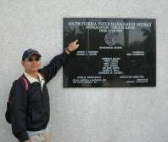
吳嘉恆  (副班長) | 經濟部  水利署 | 正工程司 | 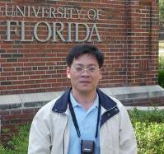
劉雅萍  (總務) | 臺灣省雲林  農田水利會 | 組員 | 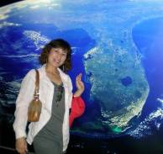
徐星豪 | 臺灣省桃園  農田水利會 | 助理管理師 | 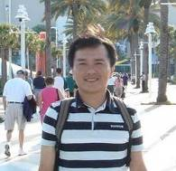
姓 名 | 服務機關 | 職 稱 | 照 片
簡志宗 | 臺灣省桃園  農田水利會 | 助理工程師 | 
蔡博淵 | 臺灣自來水股份有限公司 | 工程員 | 
蔡瀚陞 | 臺灣省臺中  農田水利會 | 助理工程師 | 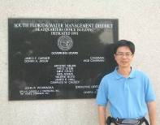
白進忠 | 臺灣省嘉南  農田水利會 | 工程員 | 

第二章 相關理論介紹
2-1 遙感探測（Remote Sensing, RS）
2-1-1 遙感探測概述
遙感探測（Remote Sensing）簡稱遙測（RS），是不需與被觀測物體接觸而獲得相關資料之技術，常利用科學儀器遠距離來觀測並研究地表物體之性質。一般利用空中偵測器（如：飛機或衛星）做為探測載台，攜帶電磁波感測儀器接收各種反射或發射的能量，對地表之物體從事偵察及測量的工作，並以圖像膠片或資料磁帶形式記錄下來，傳送到地面，經過資訊處理、判讀分析和野外實地驗證，最終用於資源勘探、環境動態監測和有關部門的規劃決策。通常把這一接收、傳輸、處理、分析判讀和應用遙測資訊的全部過程稱爲遙測技術。
近年來，遙測科學所發展的分析技術及所提供的空間與光譜資訊，趨向於結合各類地理資訊系統構成一完整空間分析系統，以便有效應用資源環境空間資訊的管理、分析與規劃，進一步更可以用在天然資源蒐集與地表環境監測等方面。
遙測可依載台與地面相對高度之不同，區分為航照遙測（airborne remote sensing）、雷達微波遙測（radar remote sensing）與衛星遙測（satellite remote sensing），目前國內遙測技術已漸趨成熟，應用範圍有四大類：自然資源調查、環境污染調查、地理資訊系統及區域規劃，其主要目的就是希望減輕資料蒐集之負擔，避免過去現場勘察或是設立觀測站的不便，有儲存大量資訊的方便性與傳送快速的優點。目前國內已有許多遙測技術之應用成果，如：山坡地監測、熱污染監視、海埔新生地變遷、河川區域變異偵測、都市交通、農作物辨識、國防應用、作物分類及地質研判等。
遙測技術系統是實現遙測目的之方法、設備和技術的總稱，它是一個多維度、多平台、多層次的立體化觀測系統。任何一個遙測任務的實施均由遙測資料獲取、有用資訊選取及遙測應用三個基本環節組成。因此，遙測技術應包括任務實施、技術手段和基礎研究等三部分。
遙測資料獲取是在由遙感平台和遙感器構成的資料獲取技術系統的支援下實現的。往往隨著具體任務的性質和要求的不同而採用不同的組合方式。從遙感資料中選取有用資訊，可以透過人工目視判讀、電腦資料處理，以及兩者混合的方法。
遙測應用主要包括對某種物件或過程的調查、製圖、動態監測、預測預報及規劃管理等不同的層次，具有許多其他技術不能取代的優勢，如宏觀、快速、準確、直觀、動態性和適應性等。然遙測技術如果不和其他相關技術結合起來，其優勢也很難充分發揮出來。
遙測是從空中利用遙感器來探測地面物體性質的現代技術，相對於傳統技術，它有許多特點：
1.探測範圍大
航空攝影的飛行高度可達 10公里左右；陸地衛星軌道高度達到 910公里左右。一張Landsat圖像覆蓋的地面範圍達到 3萬多平方公里，約相當於臺灣的面積。
2.資料取得之速度快
實地測繪地圖需時甚久才能完成，而以Landsat 4、5爲例，每16天即可覆蓋地球一遍。
3.受地面條件限制少
不受高山、冰川、沙漠和惡劣條件的影響。
4.獲取的信息量大
用不同的波段和不同的遙感儀器取得所需的資訊，不僅能利用可見光波段探測物體，而且能利用人眼看不見的紫外線、紅外線和微波波段進行探測，並可以探測到目標物的一定深度，其中微波波段還具有全天候工作的能力。遙測技術獲取的信息量非常大，以四波段Landsat多光譜掃描圖像爲例，像元點（pixel）的解析度爲79 m × 57 m，每一波段含有760萬個像元，一幅標準圖像包括四個波段，共有3,200萬個像元點。
5.用途廣泛
目前遙測技術已廣泛應用於農業、林業、地質、地理、海洋、水文、氣象、測繪、環境保護和軍事偵察等許多領域，未來透過研究和發展，更可以拓展應用於相關專業領域。
2-1-2 遙感平台
遙感平台一般指飛機或人造衛星等，它提供遙感器所需主要的動力，並攜帶探測器至預定的地點。而通信系統（可能是人，也可能是自動控制系統）使遙感平台及探測器照著計畫執行任務。至於探測器則對預定的目標作各種電磁輻射的測量，並把結果記錄下來，送回資料處理系統。透過資料處理系統再把各種輔助資料附加在感測器的測量結果上，以便用於解釋。最後，研究人員利用處理過的資料把各研究對象的位置、性質、數量、新的發現撰寫成報告。
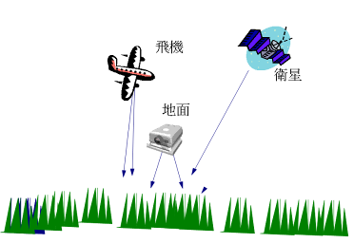
圖2-1 各種遙測載具
依照遙感平台的高度分類大體上可分爲太空遙感、航空遙感和地面遙感，說明如下：
1.太空遙感
指利用各種太空飛行器爲平台之遙感技術系統，以地球人造衛星爲主體，包括載人飛船、太空梭和太空站，有時也把各種行星探測器包括在內。而衛星遙感（Satellite RS）爲太空遙感的組成部分，以人造地球衛星作爲遙感平台，主要利用衛星對地球和低層大氣進行光學和電子觀測。
2.航空遙感
泛指從飛機、飛艇、氣球等空中平台對地觀測的遙測技術系統。
3.地面遙感
主要係指以高塔、車、船爲平台的遙測技術系統，地物波譜儀或感測器安裝在這些地面平台上，可進行各種地物波譜測量。
各類遙感平台之工作高度和應用目的詳如表2-1：

表2-1 不同遙測平台之區別
遙感平台 | 工作高度 | 應用目的
無人飛機 | 50 ～ 500公尺 | 對地觀測
直升機 | 100 ～ 2,000公尺 | 定點定時對地觀測
飛艇 | 500 ～ 3,000公尺 | 對地觀測
小型飛機 | 500 ～ 4,000公尺 | 對地觀測
中型飛機 | 500 ～ 8,000公尺 | 對地觀測
高空飛機 | 500 ～20,000公尺 | 大面積對地觀測
氣球 | 20 ～10,000公尺 | 對地觀測、氣象觀測
極軌衛星 | 200 ～ 1,000公里 | 定時對地觀測
靜止軌道衛星 | 36,000公里 | 定時定點對地觀測、
太空梭 | 200公里 | 定時對地觀測、天文觀測

另外根據衛星的運行方式，可將衛星分為兩種形式：
1.地球同步衛星（Geosynchronous satellite）
地球同步衛星又稱同步衛星，繞地球運行的週期與地球同步軌道。而地球同步軌道有無數條，有圓型或橢圓形，軌道平台可能與地球赤道平面交叉，也可能重合。
2.對地靜止衛星（Polar orbiting satellite）
對地靜止衛星運行在地球赤道上空35,860公里高的圓形軌道上，且衛星的運行方向與地球自轉的方向相同，而衛星繞地球一周時間與地球自轉一周的時間正好相等，即週期爲23小時56分4秒，衛星相對地球上某點是靜止不動的。
一般而言，地表資源衛星為能獲得較高之空間解析度，多半會採用地球同步衛星，除考慮較低的飛行高度外，同時也藉由無數條飛行軌道而達到觀測地球各位置地表資源的目的，但是卻也因此犧牲了時間解析度，必須數天之後才可以得到同一地點的影像。
氣象衛星上攜帶各種輻射感測儀器，並由各輻射觀測值反演推求諸如溫度、濕度、風、雲、降雨和各種氣體含量等氣象要素，以及監測各種天氣現象，這種用於氣象目的之衛星稱為氣象衛星。美國於1960年4月1日發射第一顆氣象衛星TIROS-1（Television and InfraRed Observation Satellite）號，可提供雲圖做為天氣分析參考之用，不但開創了衛星時代的新紀元，更讓氣象研究上之應用技術蓬勃發展。過去三十多年來已有數十顆氣象衛星升空，它們從提供定性的雲圖進步到提供其他氣象變數的精密觀測結果，這些資料在空間與時效上為其他傳統方法所不及，且彌補了傳統觀測之不足，獲取大範圍或人煙罕至地區的大氣或海洋等參數，提供相關研究之應用，對天氣分析和預報準確度的改善有莫大的助益。除此之外，氣象衛星還可以用來監測颱風及其他風暴系統，並且監視地球氣候及其變動。而氣象衛星通常採用兩種軌道，一是高度爲600至1,400公里的近極地太陽同步軌道，高緯度地區每天過境次數較多，低緯度地區相對較少。另一種是地球同步軌道，目前每半小時可即時發送可見光和紅外光雲圖各一張。

表2-2 氣象衛星系統運作模式之比較
項目 | 太陽同步氣象衛星 | 地球同步氣象衛星
圖像分辨率 | 1.1公里1.1公里 | 5公里5公里
圖像覆蓋範圍 | 有限區域 | 整個地球
衛星位置 | 距離地面約數百公里 | 赤道上空約3萬6,000公里
衛星運行方式 | 以南北方向環繞地球運行 | 在赤道上空隨地球同步運行
拍攝頻率 | 每天拍攝同一地點1至2次 | 每半小時拍攝一次

2-1-3 主動式與被動式遙感探測器
遙感器可分為被動式遙感器（passive sensor）及主動式遙感器（active sensor）等兩類。其中被動式遙感器本身不發射能量，接收來自物體的反射能量以獲取多光譜影像，如光學探測系統，其資料易識，處理單純，但受雲雨影響，SPOT 1、2、3、Landsat 2、3、4、5、7、IRS-IC 等均屬之。而主動式遙感器本身發射能量，並接收其反射波做偵測，如雷達控測系統，其可全天候量測，但資料識別較難且處理複雜，ERS-1、ERS-2、Radarsat等均屬之。遙感器不同，其觀測對象也不同，詳如表2-3。

表2-3 微波遙感器的分類
遙感方式 | 遙感器種類 | 觀測對象
被動式 | 微波輻射計 | 海面狀態、海面溫度、海風、海水鹽分濃度、水蒸氣量、雲層含水量、降雨強度、大氣溫度、風
主動式 | 微波散射計 | 土壤水分、地表面粗糙度、湖冰、海冰分布、積雪分布、植被密度、海浪、海風、風向、風速
主動式 | 降雨雷達 | 降雨強度
主動式 | 微波高度計 | 海面形狀、大地水準面、海流、中規模旋渦、潮汐、風速
主動式 | 成像雷達 | 地表影像、海浪、海風、地形、地質、海冰、雪冰的監測

2-1-4 國內主要接收之衛星系統
1.美國大地資源衛星（Landsat）
美國於1961年發射了第一顆試驗型極軌氣象衛星，1970年代，在氣象衛星的基礎上研製發射了第一代試驗型地球資源衛星（Landsat-1、2、3）。這三顆衛星上裝有返束光導攝影機和多光譜掃描器MSS，分別有3個和4個譜段，解析度爲80m，各國從衛星上接收約45萬幅遙感圖像。1980年代，美國分別發射了第二代試驗型地球資源衛星（Landsat-4、5），衛星在技術上有了較大改進，平台採用新設計的多工模組，增加新型的主題繪圖儀TM，可通過中繼衛星傳送資料。由於TM的波譜範圍比MSS大，每個波段範圍較窄，因而波譜解析度比MSS圖像高，其地面解析度爲30m（TM6的地面解析度只有120m）。Landsat-5衛星是1984年發射的，現仍在運行。1990年代，美國又分別發射了第三代資源衛星（Landsat-6、7），其中Landsat-6衛星是1993年發射的，因未能進入軌道而失敗，而由於柯林頓政府的支援，1999年發射了Landsat-7衛星，以保持地球圖像、全球變化的長期連續監測，該衛星裝備了一台增強型主題繪圖儀ETM+，該設備增加一個15m解析度的全色波段，熱紅外通道的空間解析度也提高一倍達到60m。
美國資源衛星每次約上午9點至10點通過臺灣上空，每16天掃瞄同一地區，可以接收7個波段的波長（藍光段、紅光段、綠光段、近紅外光段、兩個中紅外光段與熱紅外光段），每景影像對應的實際地面面積均爲185km × 185km，16天即可覆蓋全球一次。但臺灣因Landsat資料使用量過少及雜訊日益增加，所以在考慮巨額接收及處理成本下，國內負責接收的中央大學太空及遙測研究中心已於1997年停止接收Landsat影像。
2.法國SPOT資源衛星
繼1986年以來，法國先後發射了SPOT-1、2、3、4對地觀測衛星，其中SPOT-1、2、3採用832km高度的太陽同步軌道，軌道重復週期爲26天，衛星上裝有兩台高解析度可見光相機（HRV），可獲取10m解析度的全遙感圖像，以及20m解析度的三譜段遙感圖像。這些相機有側視觀測能力，可橫向擺動27度，衛星還能進行立體觀測。而SPOT-4衛星遙感器增加了新的中紅外譜段，可用於估測植物水分，增強對植物的分類識別能力，並有助於冰雪探測，該衛星還裝載了一個植被儀，可連續監測植被情況。至於SPOT-5是新一代遙感衛星，其解析度更高，即將向全世界提供服務。
SPOT衛星通過臺灣上空約上午10點45分，每26天通過同一地區（垂直觀測時），其感測器具多光譜態（XS）與全色態（Pan）兩種能力，其中多光譜態可接收三個波段，分別為綠光段（波長0.5μm～0.59μm）、紅光段（波長0.61μm～0.68μm）及近紅外光段（波長0.79μm～0.89μm），而全色態的波長範圍在0.51μm～0.73μm，全幅影像範圍一般約60km60km，但因具斜照之能力，最大可涵蓋80km60km，影像解析力為20m20m（XS）、10m10m （Pan），SPOT衛星具有可傾斜之反射鏡，可拍攝地面目標左右各400km內之地區。
3.加拿大雷達衛星（RadarSat-1）
加拿大雷達衛星RadarSat-1於1995年發射，它標誌著衛星微波遙感技術的重大進展。RadarSat-1除有一個地面衛星資料接收站外，衛星上還載有磁帶記錄器，可覆蓋全球，該衛星爲地面解析度、成像行寬和波束入射角提供更寬的選擇範圍。除陸地及海洋應用外，其重要任務是對南極大陸提供第一個完全的高解析度衛星覆蓋，其次則是對全球産生多次衛星覆蓋。
4.IKONOS高解析度資源衛星
IKONOS高解析度資源衛星是美國Spaceimage公司於1999年9月發射的高解析度商用衛星，衛星飛行高度680km，每天繞地球14圈，衛星上裝有柯達公司製造的數位相機。該相機的掃描寬度爲11km，可採集1m解析度的黑白影像和4m解析度的多波段（紅光、綠光、藍光、近紅外光）影像。由於其解析度高、覆蓋週期短，故在軍事和民用方面均有重要用途。
2-1-5 遙測多光譜特性
分類時首先針對遙測資料波段作選擇，波段選擇愈多則分類所得的資訊愈多，但分類所耗用電腦時間也愈久，有時還會引入雜訊造成錯誤，因此，必須先對其光譜特性有充分的了解，了解其各波段與地物反射波譜間的關係，才能依其光譜特性當作分類依據得到土地類型的資料。
圖2-2 為電磁波之光譜，圖2-3 為三種基本型式的地物：健康的綠色植物、乾燥的土壤及透明的水體等典型的波譜反射率曲線。一般而言，應用這些曲線的內容可作為判斷地物的類別及狀態的指標。各地物之光譜特性敘述如下：
1.植物
綠光波段（波長0.5μm～0.59μm）：葉綠素吸收少，反射綠光，受植物本身的影響小。在0.55μm處有一反射高峰，使葉綠素無法集中，減少吸收，所以反射綠光，使肉眼所見植物為綠色，但於分類時易與其他土地利用混淆，因此，從事影像處理研究者均不採用此一波段。
紅光波段（波長0.61μm～0.68μm）：為綠色植物行光合作用的波段，電子轉移時亦吸收此波段的能量。葉綠素於0.68μm處吸收現象特別強烈，故植物有較低的反射，而對土壤及建築物等非植物有較高的反射，此波段之土壤與植物反射程度不同，有明顯的差異。
近紅外光波段（波長0.79μm～0.89μm）：不被葉綠素吸收，此波段對綠色植物的反射強，因此，對植物有很大的辨識力。
假若欲將針葉林與闊葉林分類，則要用到近紅外光或中紅外光段；若要再細分不同植生，則要用到可見光與近紅外光或中紅外光部分的波段組合。
2.土壤及建築物
土壤反射強度與土壤類型、表面崎嶇度、太陽照射角度及土壤含水量等因素有關，一般而言，在可見光區域，土壤的反射強度較植物高，而在近紅外光區域之情形正好相反，植物之反射強度大於土壤。
建築物之反射強度與土壤類似，在可見光裡其反射強度較植物為高，在紅外光裡則較低；但在新建之水泥建築平面，其反射特性與裸露地及河床相近而難以分辨，易被分類為裸露地。
3.水體
清澈的水體對電磁波之反射甚弱，在0.4μm處可反射10%之入射光，並隨波長之增加而遞減，到0.8μm處時已趨於零，在第三波段的影像中，水體幾乎呈黑色，甚易辨明。相對地，污濁或水深甚淺的水體在可見光區域之反射值有時會比林地的反射值還高，因此，若要從影像中分類出水體的範圍，通常以波長較長的波段來進行較適當。

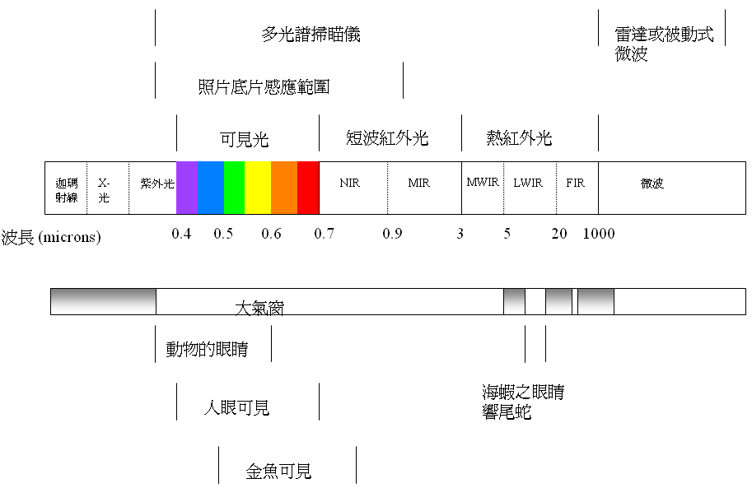
圖2-2 電磁波之光譜圖
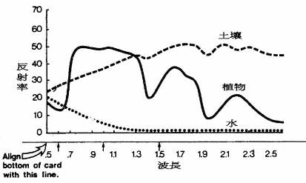
圖2-3 土壤、植物及水體之光譜反射特性曲線

2-2 地理資訊系統（Geographic Information System, GIS）
2-2-1 地理資訊系統概述
地理資訊系統是一種採集、存儲、管理、分析、顯示與應用地理資訊的電腦系統，是分析和處理大量地理資料的技術。它在最近30多年內取得驚人的發展，並廣泛地應用於資源調查、環境評估、區域發展規劃、公共設施管理、交通安全等領域，成爲一個跨學科多方向的研究領域。在水利行業，GIS可以發揮非常重要的作用，已引起越來越多的重視。
顧名思義，地理資訊系統是由「地理」、「資訊」與「系統」三者結合而成。概括來說，「地理」是地球表面上所呈現的一切容貌特徵與事件過程，而「資訊」是將空間資料經數位化處理後，儲存於電腦資料庫中，這是GIS運作的心臟，沒有基本的數位資料，就無法製作或分析地圖。至於「系統」則連結了電腦硬體、運作軟體、空間資料與使用人員等四項要件，缺一不可。
地理資訊系統是一門新技術，也可說是一門新學科。它牽涉的範圍相當廣泛，發展脈絡主要與電腦輔助設計系統（Computer-Aided Design systems, CAD）、電腦繪製地圖系統（computer cartography systems）、資料庫管理系統（database management systems）與遙感探測系統（remote sensing systems）等四者的關係密切，綜合這些系統專善的能力，GIS居中轉圜其間，堪稱集其大成。
地理資訊系統為對於空間資訊之展示，發展至今已能整合向量式繪圖系統及關連式資料庫系統，能有效儲存及查詢大量的地理圖層、影像及文字數字資料，並具有空間分析及動態實體模擬能力，透過GIS可輸出高品質的圖形、影像及屬性等整合性資訊，俾提供決策分析參考之用。其後續之各種發展，隨著軟硬體的科技及觀念之進步，已呈現出多元化風貌，應用層面也正迅速擴展中。
2-2-2 地理資訊系統之發展過程
1960年代，電腦技術開始應用於地圖量算、分析和製作。而1960年代中後期，許多與GIS有關的組織和機構紛紛成立並展開工作，最初的系統主要是關於城市和土地利用。國際上最早建立較爲完善且大型使用的GIS是加拿大的CGIS，由加拿大政府於1963年開始組織研製，1971年正式投入使用。
1970年代是GIS的鞏固發展時期，著重於空間地理資訊的管理。資源開發、利用及環境問題成爲政府首要解決的問題，這些都需要一種能有效分析，處理空間資訊的技術、方法與系統。同時，電腦技術的迅速發展，使得電腦進入政府部門和企業中。
1980年代爲GIS的大發展時期，著重於空間決策支援分析。GIS的應用領域迅速擴大，政府、學術性機構和GIS平台製造商紛紛湧現，並提供專業化的服務。
1990年代爲GIS的用戶時代。一方面，GIS成爲許多機構必備的工作系統，GIS正在深刻影響著決策部門的運作方式及決策速度。另一方面，社會對GIS的認知程度普遍提高，導致需求大幅提高。GIS成爲現代社會的最基本的服務之一。
20世紀60、70年代，隨著資源開發與利用、環境保護等問題的日益突出，人類社會迫切需要一種能夠有效地分析、處理空間資訊的技術、方法和系統。與此同時，電腦軟硬體技術也得到飛速的發展，相關的電腦圖形和資料庫技術也開始走向成熟，此爲地理資訊系統理論和技術方法的創立提供了動力和技術支援。雖然電腦製圖（computer cartography）、資料庫管理（database management）、電腦輔助設計（computer aided design）、管理資訊系統（management information system, MIS）、遙感探測、應用數學和計量地理學等技術，能夠滿足處理空間資訊的部分需求，但無法全面地完成對地理空間資訊的有效處理，因此，地理資訊系統仍值得持續進行相關研究與發展。
2-2-3 地理資訊系統組成要件
從系統論和應用的角度出發，地理資訊系統可分爲四個子系統，即電腦硬體和系統軟體、資料庫系統、資料庫管理系統、應用人員和組織機構。
1.電腦硬體和系統軟體
這是開發、應用地理資訊系統的基礎。其中硬體主要包括電腦、印表機、繪圖儀及數位化儀；而系統軟體主要指作業系統。
2.資料庫系統
此系統的功能是完成對資料的存儲，它又包括幾何（圖形）資料和屬性資料庫。事實上，幾何與屬性資料庫可以合而爲一，即屬性資料存在於幾何資料中，這也是目前地理資訊系統研究的主要內容之一。
3.資料庫管理系統
這是地理資訊系統的核心，透過資料庫管理系統可以完成對地理資料的輸入、處理、管理、分析和輸出。
4.應用人員和組織機構
專業人員是地理資訊系統成功應用的關鍵，而強有力的組織是系統運行的保障。由於地理資訊系統的應用往往具有專業背景，所以無論是需求分析、總體設計，還是專業功能的開發和應用，都離不開專業人員的參與。
2-2-4 地理資訊系統之功能
1.空間資料的輸入與編輯
地理資料如何有效地輸入到GIS中是一項瑣碎、費時與代價昂貴的任務，常用的方法是數位化和掃描。其中數位化的主要問題是低效率和高代價；而掃描輸入則面臨另一個問題，掃描得到的網格資料如何變換成GIS資料庫通常要求的點、線、面、拓撲關係屬性等形式，就這一領域目前的研究進展而言，全自動的智慧地圖識別短期內沒有實現的可能，因此，互動式的地圖識別是向量化方法的一種較爲現實的途徑，市場上已有多種互動式向量化軟體出售。
目前GIS的輸入正越來越多地借助非地圖形式，遙感就是其中的一種形式，遙感資料已經成爲GIS的重要資料來源。與地圖資料不同的是，遙感資料登錄到GIS較爲容易，但如果通過對遙感圖像的解釋來採集和編譯地理資訊，則是一件較爲困難的事情；因此，GIS中開始大量融入圖像處理技術，許多成熟的GIS産品都具有功能齊全的圖像處理子系統。
地理資料獲取的另一項主要進展是GPS技術。GPS可以準確、快速地定位在地球表面的任何地點，因此除作爲原始地理資訊的來源外，GPS在飛行器跟蹤、緊急事件處理、環境和資源監測、管理等方面有著很大的潛力。
2.空間資料的儲存與管理
GIS中的資料分爲網格資料和向量資料等兩大類，如何在電腦中有效儲存和管理這兩類資料是GIS的基本問題。在電腦高速發展的今天，儘管微機的硬碟容量已達到GB級，但電腦的記憶體對靈活、高效地處理地圖這類物件仍是不夠的。GIS的資料儲存卻有其獨特之處，大多數的GIS系統採用了分層技術，即根據地圖的某些特徵，把它分成若干層，整張地圖是所有層叠加的結果。在與用戶的交換過程中只處理涉及到的圖層，而不是整幅地圖，因而能夠對用戶的要求作出快速反應。
地理資料儲存是GIS中最低層和最基本的技術，它直接影響到其他高層功能的實現效率，從而影響整個GIS的性能。
3.地理資料的操作和分析
GIS中對資料的操作提供了對地理資料有效管理的手段，對圖形資料（點、線、面）和屬性資料的增加、刪除、修改等基本操作，大多可借鑒CAD和通用資料庫中的成熟技術；有所不同的是，GIS中圖形資料與屬性資料緊密結合在一起，形成對地物的描述，對其中一類資料的操作勢必影響到與之相關的另一類資料，因此，操作帶來的資料一致性和操作效率問題是GIS資料操作的主要問題。
地理資料的分析功能，即空間分析，是GIS得以廣泛應用的重要原因之一。透過GIS提供的空間分析功能，用戶可以從已知的地理資料中得出隱含的重要結論，這對於許多應用領域是至關重要的。
GIS的空間分析分爲兩大類：向量資料空間分析和網格資料空間分析。其中向量資料空間分析通常包括空間資料查詢和屬性分析、多邊形的重新分類、邊界消除與合併、點線、點與多邊形、線與多邊形、多邊形與多邊形的叠加、緩衝區分析、網路分析、面運算及目標集統計分析等。而網格資料空間分析功能通常包括記錄分析、叠加分析、濾波分析、擴展領域操作、區域操作及統計分析等。
4.圖像顯示與輸出
將用戶查詢的結果或是資料分析的結果以合適的形式輸出是GIS問題求解過程的最後一道程序。而輸出形式通常有兩種：在電腦螢幕上顯示或通過繪圖儀輸出。對於一些對輸出精度要求較高的應用領域，高質量的輸出功能對GIS是不可或缺的，這方面的技術主要包括資料校正、編輯、圖形整飾、誤差消除、座標變換及出版印刷等。
2-3 全球定位系統（Global Positioning System, GPS）
2-3-1 全球定位系統概述
全球定位系統（NAVSTAR GPS，NAVigation Satellite Timing And Ranging Global Positioning System）原是美國國防部為了軍事定時、定位與導航的目的所發展，希望以衛星導航為基礎的技術可構成主要的無線電導航系統，未來並能滿足下一個世紀的應用。
第一顆GPS衛星係在1978年發射，首10顆衛星稱為BLOCK I試驗型衛星，從1989年到1993年所發射的衛星稱為BLOCK II/IIA量產型衛星，第24顆BLOCK II/IIA衛星在1994年發射後，GPS已達到初步操作能力（Initial Operational Capability, IOC），24顆GPS衛星提供全世界24小時全天候的定位與導航資訊。美國空軍太空司令部於1995年4月27日宣布GPS已達到完整操作能力（full operational capability），將BLOCK I衛星加以汰換，而24顆衛星全部為BLOCK II/IIA衛星，之後又發射4顆BLOCK IIA及1顆BLOCK IIR衛星，成功地滿足軍事實務的操作。由於此技術的迅速發展，使得民間應用的需求與日遽增，對於傳統導航方式更有革命性的影響。
透過GPS，不論使用者是在陸地、海面或空中，都可以精確測量出所在的位置（包括經、緯度與高度等資訊）。利用測量獲得地表與數顆衛星的距離，求得地表位置的座標，和傳統地面測量相比，具有測點間不必相互通視的優點，並可同時獲得三維點座標及基線向量。
目前GPS系統在地球上空配置有24顆衛星，其中3顆為備用，GPS衛星佈置在離地球表面上約為20,200公里上空的近似圓形軌道上，其採用近似圓形軌道之目的在於增加地面上可見範圍及全球均勻覆蓋。
GPS衛星每11小時58分鐘即能繞地球一周，在地球的任何角落均能同時收到至少4顆以上衛星所傳送的電波，我們可藉各種電波的特性及衛星的位置，利用電腦算出接受訊號一方的正確位置。

2-3-2 全球定位系統之特性
由於GPS有諸多優點，曾被廣泛應於許多方面，但它仍有一些缺點，GPS的特性及優缺點如下：
1.衛星高度高且涵蓋面積廣，全天候傳送定位訊號，提供全球導航和定位需求。
2.跨越地形及海域限制，可以執行長距離洲際間測量作業。
3.具有瞬間定位能力，且精度優良，適合高速度運動載具使用。
4.接收儀體積小，重量輕，機動性高。
5.為防止訊號遭敵對國家使用，除軍事用碼可被鎖住外，在美國認為必要時，可以人為方式操縱衛星訊號，造成錯誤導航及定位。
6.衛星天線對空情況必須良好，衛星訊號無法穿透水面或地表面。
7.易受大氣層干擾，影響定位精度。
至於GPS全球定位系統應用於測量方面之特點，概述如下：
1.測站之間無須通視。
2.定位精度非常高。
3.觀測時間短。
4.可提供三度空間座標。
5.儀器操作非常簡單。
6.可在任何地點、時間觀測，不受天氣狀況的影響下全天候作業。
7.使用者不用付費。
8.相對定位精度高。
由於GPS具有全球性、全天候、連續的精密三度空間導航與定位能力，而且具有良好的抗干擾性和保密性，其已成為美國導航技術現代化的重要指標。
2-3-3 全球定位系統之架構
在整體運作上，GPS系統架構可分為下列三部份：
1.太空部份（space segment）
GPS 系統之太空部份係由24顆衛星組成，其中21顆為操作衛星，3顆為備用衛星。備用衛星的功能主要係作為主衛星失效時之備用及加強衛星之幾何分佈，在平時，這些備用衛星也可用於定位，故為主動預備（active spare）方式。24顆衛星分佈於6個軌道面上，軌道傾角為55度，每個軌道各有4顆衛星隨時隨地繞經我們的上空，每個軌道面上的衛星各相距120度，而軌道面與另一次軌道面上之衛星則相差40度，衛星軌道高度為20,200公里，衛星繞行地球一周約12小時。這樣的分佈可以使全球各地在任何時刻都可同時觀測到至少4顆以上之衛星，以便實施三度空間之定位測量。若我們將仰角減為5度時（一般限定為15度），則任何時間及地點可同時觀測6到11顆衛星。
GPS系統所有衛星均由美國製造並載送至預定的軌道上運行，該系統之每顆衛星皆發射L頻道的兩種不同波段之無線電波，承載著民用及軍用電碼向地球傳送，而由接收儀的天線接收使用。
2.地面控制部份（control segment）
GPS系統控制部份的研制分為階段Ⅰ控制系統（CS），階段II初始控制系統（ICS）和階段Ⅲ實用控制系統（OCS）等三個階段。
GPS系統之控制部份是由1個主控制計算中心，3個地面天線及5個衛星追蹤站所組成。主控制站設於科羅拉多州的獵鷹空軍基地（Flacon Air Force Base），而5個衛星追蹤站之功能是利用高精度的接收儀及電腦接收衛星導航資料，並將其傳送至主控制計算中心。每個衛星追蹤站都有一部GPS雙頻接收機、標準原子鐘、感測器及資料處理器（data processor），且其座標係經美國國防影像製圖局（NINA）精密測量而得。每個衛星追蹤站24小時不停地追蹤每一顆衛星，並將每5秒之虛擬距離觀測量、氣象及電離層資料聯合求解得每15分鐘一組之勻化數據傳送至主控制計算中心。
主控制計算中心統合各衛星追蹤站之資料並據以計算衛星星曆、衛星時錶改正量及電離層改正係數等，並且將所得結果彙集成導航訊息，先傳到地面天線，再由地面天線傳到衛星，以更新資料。一般正常情形每隔8小時就會將資料分別傳送到每顆衛星上，更新衛星內之導航資料。主控制計算中心亦同時負有診斷各系統是否正常運作及調度修正衛星軌道位置之功能。這5座衛星追蹤站分別設於科羅拉多泉（Colorado Springs）、夏威夷（Hawaii）、瓜加林島（Kwajalein）、亞森松島（Ascension Island）及迪雅戈加西亞（Diego Garcia）等處。
3.使用者接收端部份（user segment）
使用者部份所指的是能夠接收GPS衛星訊號之接收儀。目前研製中的GPS接收儀可分為低動態、中動態及高動態等三類。由於GPS的用途相當廣泛，使用者部份可依目的之不同而有不同功能及精度的接收器，及應用對象有所不同的特性。依用途性質而言，接收儀可分軍用及民用等兩種，其差異主要在於民用接收儀無法譯解軍用碼。當1980年第一台商用接收機問世後，經過這些年的發展，由於其高精度、快速、經濟方便及全天候等諸多優點，GPS已成為最受歡迎的定位技術，廣泛應用於導航、大地測量、海上測量及製圖等領域，近期則是逐漸整合至車用電子系統或個人手持裝置（PDA）上。

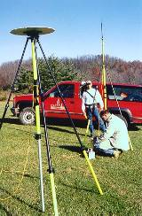 | 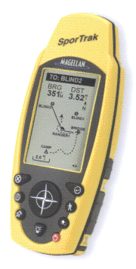
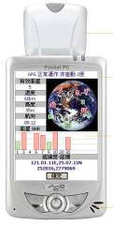 | 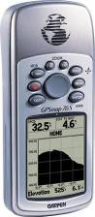
圖2-4 GPS 接收器
2-4 地探雷達（Ground Penetrating Radar, GPR）
地探雷達（GPR）是一種專為獲得地表下資訊的雷達系統，其發射之電磁波頻率範圍從10MHz至1,000MHz，可穿透地表約8至15ft深，為一種非破壞性的調查檢測工具。當地探雷達探測時，雷達天線係放在地面（也可放於水面上）拖著移動，天線本身除了可發射信號外，並可接收信號。舊式的雷達所發射的電磁波是類比信號，其操作方法是採用機械式的操作，使用時較不方便；新式的探測儀發射的是數位資料，其操作方式是軟體控制，使用方便。雷達所發射的電磁波由於不同之地層有不同之介電常數，其反應也不同，介電常數愈大者，對電磁波之吸收率愈強。各種不同材質之介電常數如下：
1.空氣（air）: 1
2.乾淨水（fresh water）: 81
3.海水（sea water）: 81 to 88
4.乾的沙土（sand, dry）: 4 to 6
5.溼的沙土（sand, saturated, fresh water）: 30
6.溼的細粉沙（silt, saturated, fresh water）: 10
7.濕的黏土（clay, saturated, fresh water）: 8 to 12
8.一般土壤（average soil）: 16
其各相關參數之數學關係式如下：
D=Ct/2√ε_{r}
D=穿透深度(m)
t=脈衝時間(in nanoseconds)
ε_{r}=介電系數
C=光速(3×10⁸m/sec)
由於地表下之含水層與非含水層之介電系數差異大，故運用本探測方法為調查地下水分佈之便利工具。惟地探雷達所測得之資料，仍無法作實際運用，必須先行研判找出變化點（數目須依據變化情形及面積而定）印證比對（即進行地質鑽探作岩心比對），方能正確應用。
本方法除可探測水深外，並可測得湖底沉積物之變化，另軍方於戰後有用以探測地雷之佈置，及考古學家用以發現地底是否有不同物質之存在，以便進一步研訂發掘計畫。
2-5 影像的處理與分類（Image processing and classification）
2-5-1 光譜影像的資料格式
光譜影像是由網格式（raster）數值資料所組成，每一網格的基本構成單元稱為像素（pixel），每一個像素存在一個數值（digital number, DN），此數值代表著光譜影像的亮度值（即物體反射太陽輻射能的強度），一般網格數值資料以欄（column）和列（row）的方式儲存，每一網格稱為一個網格細胞，衛星影像資料依光譜感應器記錄的光譜值區域範圍，可區分為不同的波段（band），每一波段均代表多樣性資源的光譜特性。
2-5-2 影像解析度
1.空間解析度（spatial resolution）
光譜影像的空間解析度係指影像像素對應到地面像素的大小，空間解析度愈大者，能觀測到物體細部情況的程度愈佳，然單一影像所能涵蓋的面積範圍則較小。通常飛行高度愈高者，其空間解析度會相對的較差，因此，若需要較精細的解析度資料時，可以藉由飛機航拍的方式處理。
2.光譜解析度（spectral resolution）
光譜影像的光譜解析度係指影像光譜值橫跨於光譜區域的範圍。以SPOT衛星為例，多光譜態可接收三個波段，分別為綠光段（波長0.5μm～0.59μm）、紅光段（波長0.61μm～0.68μm）及近紅外光段（波長0.79μm～0.89μm），此為光譜解析度。
3.輻射解析度（radiometric resolution）
光譜影像的輻射解析度係指遙感探測系統記錄每一個像素值的DN值範圍。若是以二進位8位元方式紀錄，則解析度為28，像素資料記錄範圍為0至255。
4.時間解析度（temporal resolution）
光譜影像的時間解析度係指衛星經過同一地區拍攝影像的時間週期。以NOAA氣象衛星為例，由於每天可以通過同一地點2次，因此，其時間解析度為0.5天。
2-5-3 光譜影像的前處理
衛星掃描影像的過程中，因受大氣、地形、衛星本身系統及感應器系統等的影響，導致掃描的影像產生雜訊和扭曲。影像的前期處理即指原始影像雜訊的消除和影像的輻射值校正，並經由幾何校正方式，校正影像的幾何扭曲，衛星的前期處理包含輻射校正和幾何校正。
1.輻射校正（radiometric corrections）
輻射校正包含衛星感測器的錯誤修正及大氣散射的修正，而大氣散射修正係指藉由數學和統計的方法調整影像的DN值，以修正大氣中的微塵、水氣等對太陽輻射能產生反射、折射或散射的影響。
2.幾何校正（geometric corrections）
衛星影像的幾何校正係指校正影像因受衛星高度和感測器角度等影響所產生的影像幾何變形，即以地面控制點（Ground Control Points, GCPs）模擬地面特徵點與影像相對位置點的幾何關係來修正衛星影像，完成控制點之選取後，利用多項式關係建立正確座標系統與欲糾正影像系統座標的轉換函數模式，以ERDAS Imagine為例，其內建的多項式最多可達五級，以協助使用者完成幾何校正之目的。
2-5-4 光譜影像的分類
影像分類之目的係利用地物光譜反射的差異，以統計分析與數學演算法將影像中的像元，歸類為不同的類別中，以產生空間的主題資訊。至於自動分類法有非監督分類法（unsupervised classification）和監督分類法（supervised classification），此兩種方法之分類理論分述如下：
1.非監督式分類
非監督式分類法之原理乃依據像元的自然分佈特性，用聚集演算的方法聚集成類組，理論基礎為性質相同的個體具有聚集成群的趨勢，即利用數學運算，依據統計及群集之觀念，檢查一大串未知像元之波譜自然群，利用群集分析以分離類屬，再決定其資訊的應用，故各點必能依照光譜特性歸於應屬的類組中，其特色為：
(1) 使用者事先不知各類組之波譜特徵。
(2) 分類程式計算資料統計特徵值，以最可能的方式自然組成群集。
(3) 分析者辨識各群集，並組合成土地利用分類。
(4) 辨識過程需對研究區有一定認識或實地調查。
(5) 屬於統計學上之群集分析（clustering）。
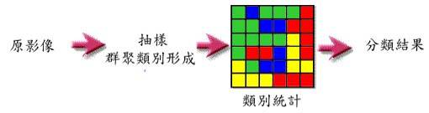
圖2-5 非監督式分類法

非監督式分類法之優點為單純利用統計方法進行分類，不需事先知道土地覆蓋情形，會依據波譜特性產生均勻的波譜分類，且獨特類別之覆蓋種類皆可分類，並且可減少監督式分類法中圈選訓練樣區之人工時間；缺點是研究區土地覆蓋分布不一定如波譜一般均勻分布，所以只能判釋分類數目，無法得知分類類別，而且對特定類組無法控制，各種地物的波譜特性可能隨時間有變異，在精確度方面亦因地貌複雜度不同而造成精確度品質不穩定，例如地貌愈複雜則分類精確度愈差。
常使用的方法有K-均數聚集法（generalized K-means clustering）、連續聚集法、反覆自我組織資料分析法（ISODATA），說明如下：
(1) K-均數聚集法之分析步驟
a.設定最初之聚集中心，此中心可任意設定。
b.計算每一像元至聚集中心之光譜距離－歐基里德距離（Euclidean distance），並指定其歸入於最適切之聚集中心所屬之類組。
c.計算新類組之平均數，為新聚集中心，當新聚集中心與原聚集中心不符時，即回到步驟（b）重新計算，直到新聚集中心與前一運算中心相符為止。
d.計算各類組的分散度，以決定各類組的數據。
(2) 連續聚集法之分析步驟
a.建立新類組。
b.分派新像元於所建立之類組中。
c.合併過多之類組。
(3) 反覆自我組織資料分析法（ISODATA）
此分析法是依據像元至各類組中心平均值的光譜距離代表像元數據和分類類組特徵的相似程度，當距離最小時表示像元與類組相似度最大。開始計算時可任意給定數個類組中心，然後計算每個點位至每個類組中心的光譜距離（歐幾里得距離），若某一點位到某類組中心的距離為最短，則將此點歸於某類組，而後根據所分出的類組重新計算每個類組中心的平均值，如此不停迭代計算，直到滿足所給定的限制條件為止。ISODATA基本步驟如下：
a.選擇類組中心的起始平均值。
b.計算像元和所有類組平均值的距離，將像元指定至最小距離的類別。
c.重新計算每個類組中心的平均值。
d.以此新的平均值重新進行最小距離的分類，前後兩次迭代的結果若像元類別多數有變動則回到步驟（b）重新計算，直到達到收斂（多數像元類別無變動）則停止。
2.監督式分類
監督式分類法的首要工作為訓練樣區（training area）的選取，需經過人工選取後再行自動分類，傳統選取方式大致採用逐像元（per pixel）方式，其單個像元分類結果可能造成某一個區塊內光譜的異質性（heterogeneous），以水稻田為例，水稻田內可能有數個像元分類正確，但另外數個像元卻受周圍地物影響而分類錯誤。若將水稻田區塊視為單元進行分類辨視得到的成果即為每個農地區塊的屬性，所以用區塊為單元的判釋方式與實際地表狀況較吻合，其分類概念亦與糧食局的調查方式一致。
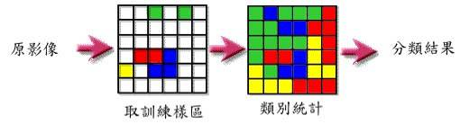
圖2-6 監督式分類法

監督式分類法主要是根據地真（ground truth），如航空照片、像片基本圖或其他主題圖等地面實際資料，將已知特定類組的像元利用特定訓練樣區用訓練分類演算，依調查目的先決定欲分出的類組，再圈選出各類組的訓練樣區，以決定每一像元應歸入的類組，並計算各類組的均數與共變異矩陣等統計值，再依統計值產生之機率密度函數對整個影像各像元作分類。
監督式分類法的優點為透過人工訓練判釋，所判釋之精確度較為穩定；缺點也因為利用人工判釋方法，需要訓練較具專業的判釋人員，同時分類所花費的時間隨地貌的複雜程度而有不同。以下為監督式分類法主要的五個步驟：
(1) 目標物的訓練樣區選取，例如林地、水體、裸露地等。
(2) 從影像中判釋具有代表性的目標物像元，即訓練樣區，若能同時配合土地利用資料選擇，此方式較易找到足夠之數量與純淨之樣本像元。此步驟甚為重要，因為訓練樣區的統計資料為分類時之標準，若其中摻雜太多的混合像元，容易導致分類結果錯誤。
(3) 檢查圈選樣區內的像元個數是否足夠，避免因像元數太少無法進行統計分析，並從選出的訓練樣區中，計算各波段之統計資料。
(4) 多波段影像中，相鄰波段的相關性很高，不同的物質可能在某些波段具有近似的反應，若事先已知悉它們的相關程度，則分類時可減少波段數目，以節省時間、提高效率。常用的方法是求取二類在某一波段的分離程度。
(5) 利用上述步驟所決定之各項參數進行分類。
一般常見的監督式分類計算方法有最小距離法（minimum distance to means classifier）、平行六面體法（parallelepiped classifier）、最大概似法（maximum likelihood classifier），說明如下：
(1) 最小距離法
最小距離法係首先訂出每一類波譜平均值，然後考慮波譜亮度值位置座標，經計算影像中每個未知分類像元與各類屬的平均距離後，再予以分類。此方法的優點為計算簡單，但並不考慮各訓練區的變異量。
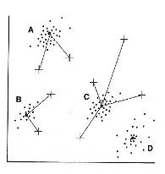
圖2-7 最小距離法

(2) 平行六面體法
平行六面體法係依據訓練樣區在各波段的最大及最小灰度值（門檻值）以繪出每一訓練樣區的範圍區域，若未知像元落在某訓練樣區的範圍內則歸入該類組，否則令為未知類組。利用每個類組特徵的門檻值以判別像元是否落在此類組的範圍，門檻值決定特徵空間內環繞在類組均值周圍的每個平行六面體的大小，如果像元屬於某一特定類組的比率比預定的門檻值高而落在平行六面體內，便歸為此類組，然而如果像元有多個類組所佔的比率相同且較其他類組大，便歸類至雙重類組或多重類組的區域（Code 255）；假若像元未落至任何類組，便分配至零（null）類組（Code 0）。平行六面體分類法是為求分類迅速時常用的方法，但是如遇到有重疊區域，此演算法將無法正確分辨而將之歸於未知類。
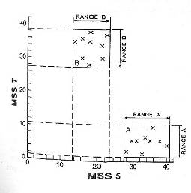
圖2-8 平行六面體法

(3) 最大概似法
假設選取的各訓練樣區點在光譜空間屬於常態分佈，則各類波譜反應形式與每一種類波譜平均值及協變方矩陣（covariance matrix）為相關。利用這些參數即可計算每一像元為特定分類的統計機率。若將此機率值繪於三度空間圖上，垂直軸即表示一個像元屬於一種地物分類的機率，以最大機率當作判斷類別的標準。其方法除考慮訓練樣區之中值外，同時亦考慮訓練樣區之變異量與協變方量，其方法正確率高且最為普遍被應用，但缺點是計算量很大。
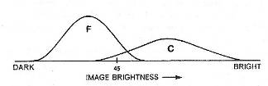
圖2-9 最大概似法

第三章 研習課程內容
3-1 佛羅里達大學農業及生物工程學系
本課程之研習地點為佛羅里達大學農業及生物工程學系（Department of Agricultural & Biological Engineering, University of Florida）之遙感探測中心（Center for Remote Sensing）。佛羅里達大學在全美排名頂尖，有23個院所超過100個主修課程，佔地大約2,000英畝。
農業及生物工程學系有四大研究目標，分別是：
1.產量控制：利用環境控制或精準農業增加作物產量。
2.資訊系統：利用電腦資訊或數學模式來改善預測精確度。
3.農產品包裝：結合化學及生物工程，改善農產品包裝品質。
4.自然資源管理：結合遙測及資料庫等，對自然資源進行探討。
本課程於開學典禮後，課程內容首先為農業及生物工程學系之介紹，並對系館內各研究領域之實驗室進行參觀，相關參訪照片如下：

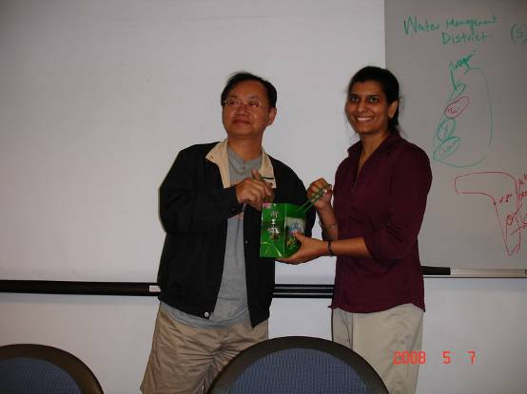
圖3-1 與遙測中心主任 Dr. Jasmeet Judge 相見歡
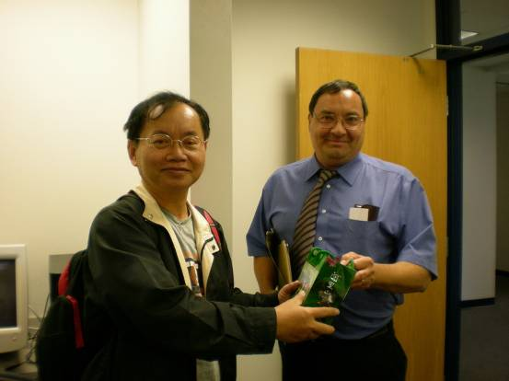
圖3-2 與遙測中心 Mr. Orlando Lanni 相見歡
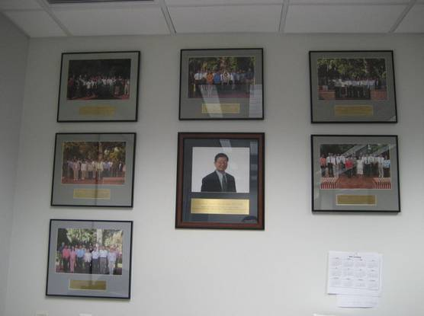
圖3-3 遙測中心－施孫富教授及歷屆研習學員照片
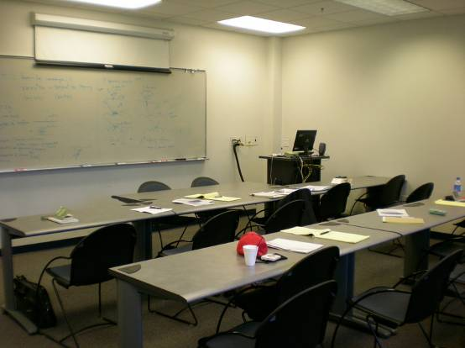
圖3-4 研習教室
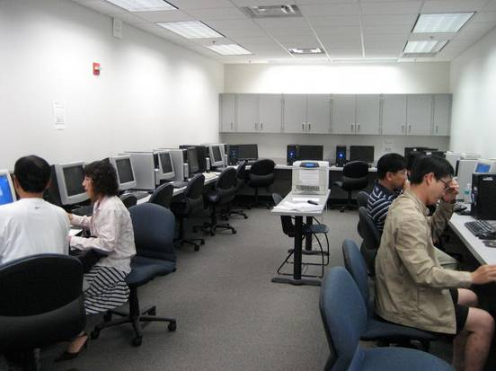
圖3-5 電腦教室
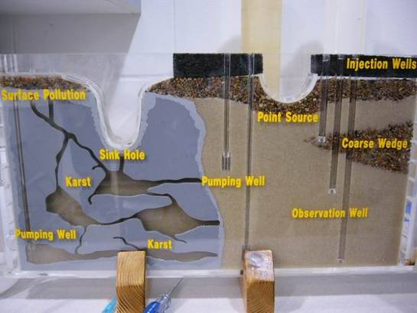
圖3-6 水文實驗室之實驗設備
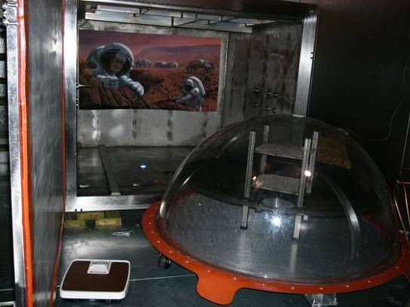
圖3-7 農產品包裝實驗室之研究設施
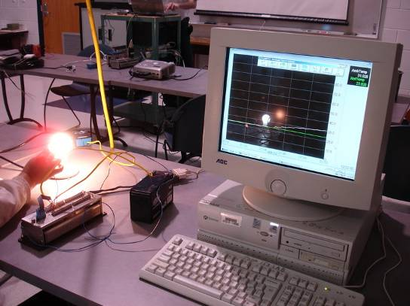
圖3-8 溫度量測儀器實驗室
3-2 佛羅里達灌溉系統
3-2-1 簡介
灌溉的目的包括（1）作物需求（crop demand）；（2）蒸發（evaporation）；（3）氣候控制（climate modification）；（4）土地整備（land preparation）；（5）鹽分過濾（salt leaching）；（6）施肥（fertigation）。
全球農地約有17%接受灌溉，並供給全球50%以上之食物；而在美國所有農地裡，約28%有灌溉，且大部分為漫灌（surface irrigation），但是微灌法（microirrigation）在近年來有快速增加之趨勢。雖然佛羅里達州降雨量豐富，但其蒸發量亦高，且土壤多為砂土，入滲極快，不利作物生長。因此，佛羅里達州之農業大多需要灌溉，佛羅里達州地區由於地下水含水量豐富，屬於地下水灌溉（groundwater irrigation）形式，有些地方甚至地下水水位可到達植物根部，而地下水水位較低處，可以利用鑿井方式，藉由抽水機具來取得灌溉用水。
3-2-2 農場現地見習
佛羅里達大學農業及生物工程學系帶領本研習班學員至佛羅里達大學試驗農場（Pine Acres）參觀各種灌溉系統與實驗器具，因應農場的大面積種植方式，Big Gun、Liner Pivot與Central Pivot為主要的灌溉方式，水源主要是以抽取地下水為主，而灌溉機具可以經由程式控制自動噴灌，以減少人力的浪費，然此種灌溉方式對於臺灣地區的農地現況與用水型態可能會有些許問題，並無法完全適用。相關參訪照片如下：

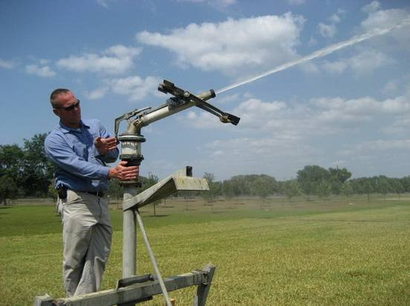
圖3-9 噴灌器具－Big Gun
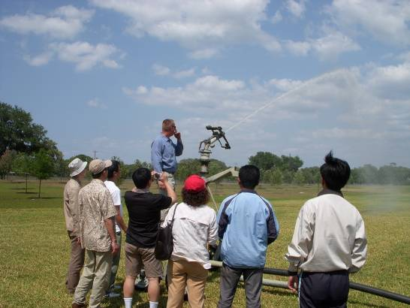
圖3-10 Big Gun操作情形
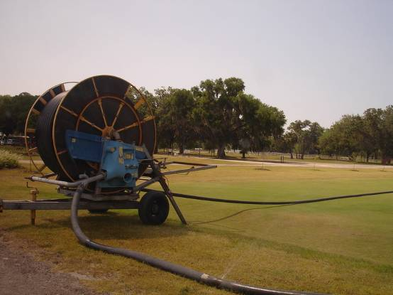
圖3-11 Big Gun輸水管線
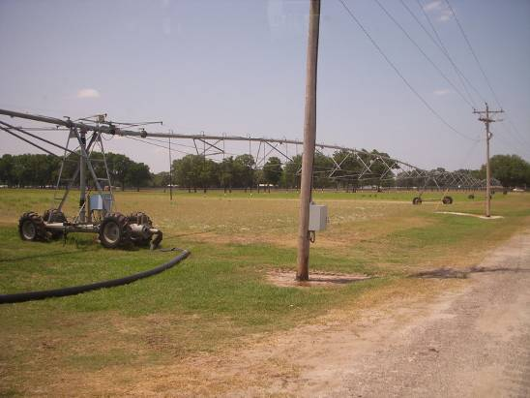
圖3-12 噴灌器具－Liner Pivot
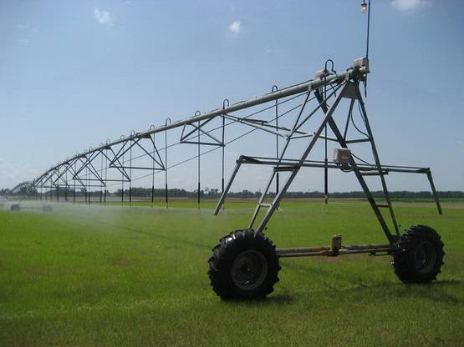
圖3-13 Liner Pivot灑水灌溉
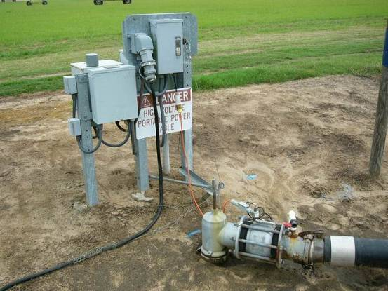
圖3-14 Liner Pivot供水及供電設施
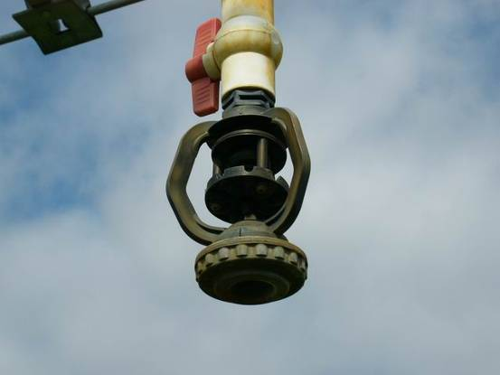
圖3-15 Liner Pivot灑水噴嘴
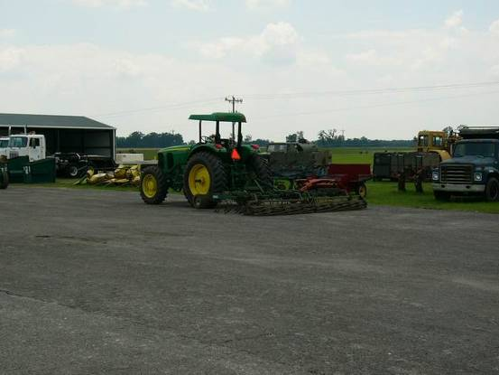
圖3-16 Pine Acres農場灌溉操作器具
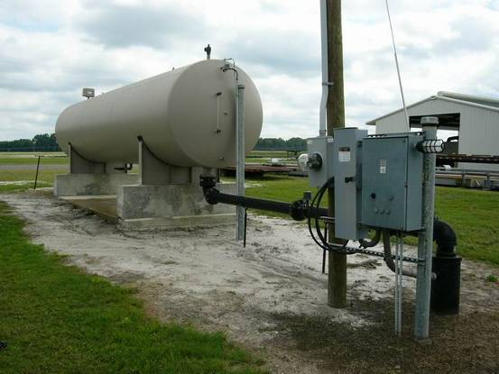
圖3-17 Pine Acres農場儲水槽
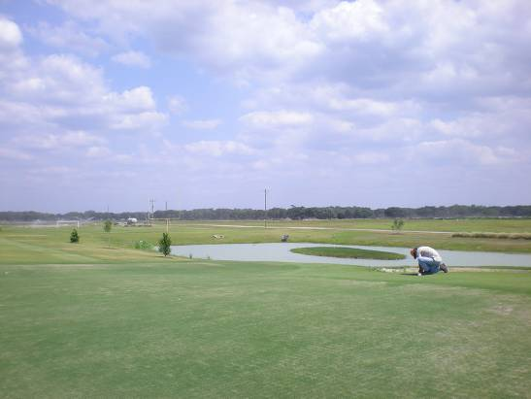
圖3-18 Pine Acres農場儲水池
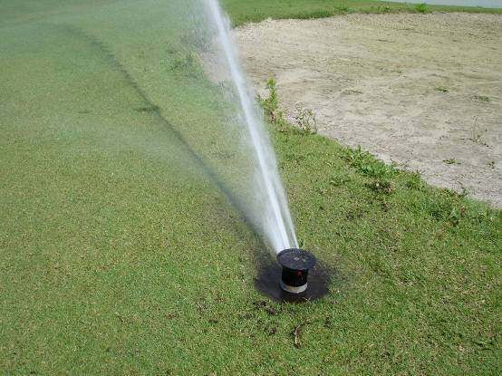
圖3-19 Pine Acres農場噴灑情形
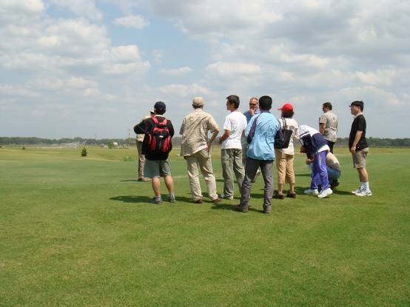
圖3-20 Pine Acres農場人員講解農場概況
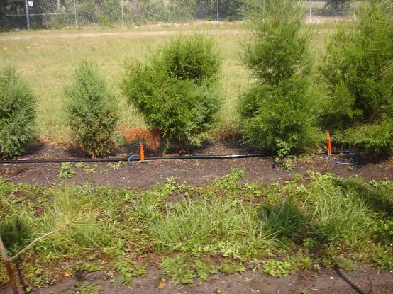
圖3-21 Liner Pivot微灌設備
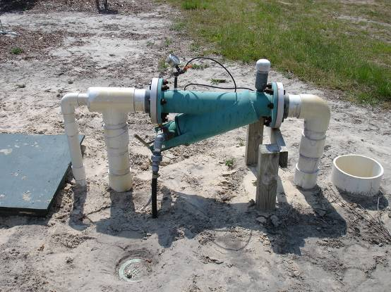
圖3-22 Liner Pivot微灌控制設備
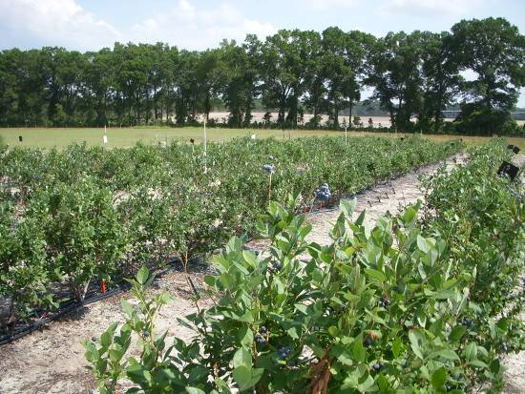
圖3-23 Pine Acres農場藍莓作物
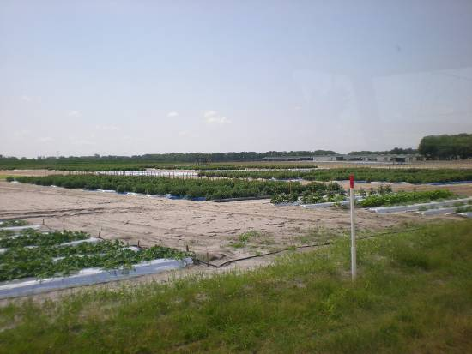
圖3-24 Pine Acres農場作物
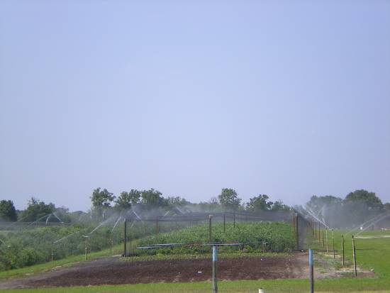
圖3-25 Pine Acres農場作物及噴灑情形
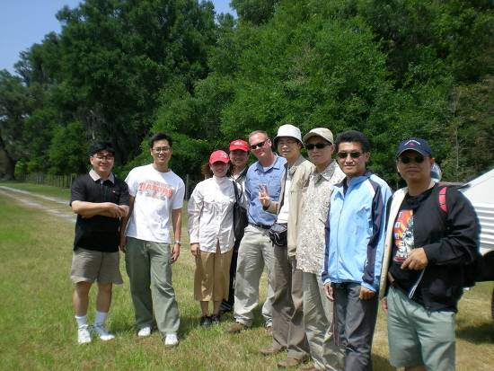
圖3-26 研習學員與 Pine Acres 農場人員合影
3-3 GPS定位及地真資料收集
3-3-1 簡介
全球衛星定位系統（GPS）是美國國防部從1960年代開始，投入20年時間，花費100億美元的成果。原本是作為軍事用途，後來逐漸開放GPS民間航空業使用。目前GPS系統在地球上空配置有24顆衛星，其中3顆為備用。GPS衛星佈置在離地球表面約20,200公里上空之近似圓形軌道上，其採用近似圓形軌道之目的在於增加地面上可見範圍及全球均勻覆蓋。GPS係利用測量獲得地表與數顆衛星的距離，求得地表位置的座標，和傳統地面測量相比，具有測點間不必相互通視的優點，並可同時獲得三維點座標及基線向量。
在衛星影像分類時，不論是監督式或非監督式分類，皆需收集地真（ground truth）資料輔助分類，而地真資料必須經由GPS定位後方可得知其座標位置，以便後續利用，因此，GPS在遙測技術之應用上有其重要性。
3-3-2 現場操作
Mr. Orlando Lanni帶領各位學員實地操作GPS，並到野外實際進行ground truthing，在不同地貌或有研究興趣之位置，紀錄其經緯度座標與現地特性，以作為後續監督式分類之參考。相關操作照片如下：

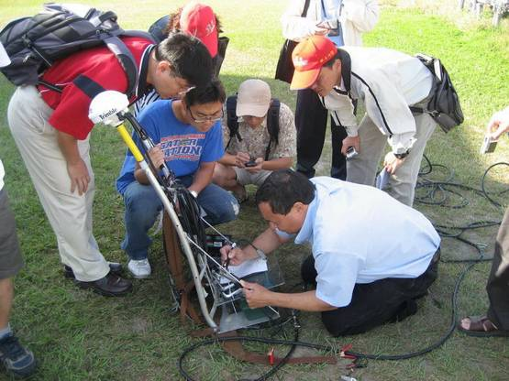
圖3-27 GPS儀器現場操作與設定
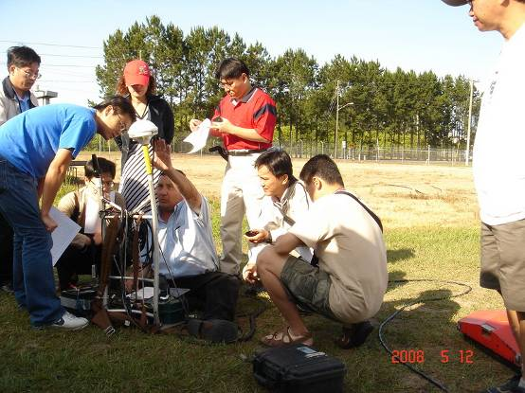
圖3-28 GPS儀器現場定位與解說
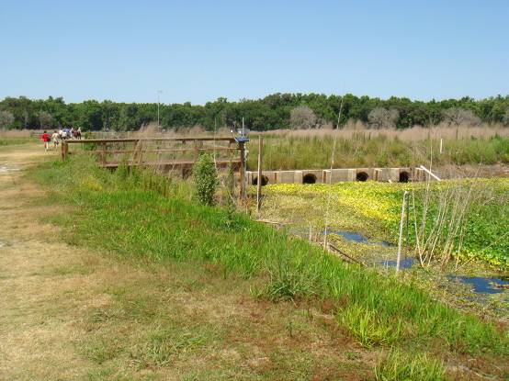
圖3-29 La Chua Trail 地真資料收集（一）
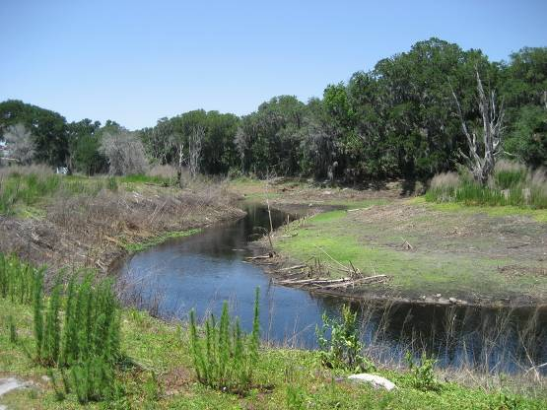
圖3-30 La Chua Trail 地真資料收集（二）
3-4 地探雷達（Ground Penetrating Rader, GPR）
3-4-1 簡介
地探雷達為一種主動式遙測系統，藉由雷達波之反射，以及地底下物體介電常數的差異，紀錄反射波的強度及反射時間，用以估計地下水層深度或土壤含水量變化。
3-4-2 現場操作
Mr. Orlando Lanni帶領各位學員進行GPR現場操作，相關操作照片如下：

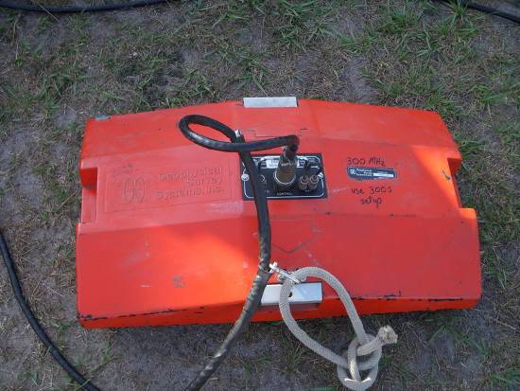
圖3-31 地探雷達
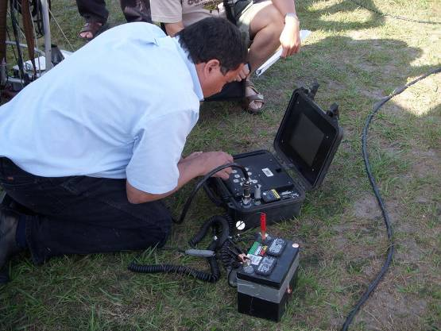
圖3-32 地探雷達之安裝與設定
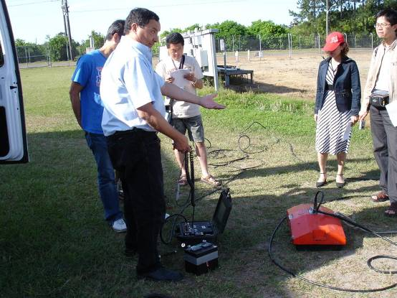
圖3-33 地探雷達之現場解說
3-5 精準農業（precision agriculture）
3-5-1 簡介
一般來說，作物的產量會受到六個因素影響，分別為土壤特性、灌溉用水、肥料用量、地形變化、蟲害控制與有機物質含量。
精準農業係以資訊與技術為基礎對不同土地與農作物的利用尋求最佳的農業經營管理，如對農田及植物栽植環境的變化給予適當之科學技術處理，其目的為降低成本、環境保育與減少廢污；相對於傳統農業的經營方式，將所有農業視為相同之性質，固定時間灌溉、固定時間施肥等作業方式，不能依據土壤性質，農作物之生長需要給予適當、適時之農業投入，而造成資源及人力之浪費與生態環境之破壞。
精準農業應具備下列技術之應用要素：
1.農作土壤資料庫：何種土壤適合何種作物。
2.地理資訊系統：掌控農地之分佈，對農地、農作物有關資料，必須空間對位。
3.全球定位系統：配合自動化之特殊作業。
4.遙測技術：運用NDVI比對技術，能判斷每一田區之狀況，是否有病害感染。
5.自動化農機作業系統：對狀況作特殊處理，如不同施肥速率之技術應用。
6.農作產量評估：對產量進行監測與產量區繪製，並配合實地偵察修正評估。
精準農業可說是RS、GIS及GPS（3S）科技整合之運用，目前臺灣對精準農業尚在起步階段，展望未來之發展應有：
1.運用3S技術健全農地重劃之資料。
2.農、林、牧植物相之基本資料庫建構。
3.高光譜、高空間解析度遙測工具運用。
4.精密農業機械之發展。
5.全國農作土壤資料庫之建構。
3-5-2 現場操作 demo 展示
本次課程之現場操作部分係由佛羅里達大學韓裔助理教授李元碩博士預先錄製，並透過 demo 展示為大家講解相關實驗器材，其儀器包含一輛農用車、噴灌器具、GPS接收器、筆記型電腦、控制器等。首先由電腦根據航照圖或遙測影像判斷田區裡作物與雜草之位置，並訂定出噴灑肥料（或農藥）之區域，將此區域座標輸入控制器（如此便可不需要電腦即可操作）。此時當車輛在田間行進時，根據車上的GPS接收器及控制器即可判斷車輛是否到達應噴灑之區域，如是，則開始噴灑，當離開該區後即停止噴灑，如此即可對整個灌區做細微之控制，達到精準農業之目的。

3-6 微波遙測
3-6-1 簡介
微波的定義為波長1mm至1m之間的波段，頻率為300GHz至300MHz之間。微波主要為觀測物體的幾何形狀與地面的介電常數，而一般的可見光（VIS）與紅外光（TIR）主要是觀測地表表層而已，因此，其觀測對象不同。而微波不受太陽光源影響，日夜均可以使用，且不受雲層、小雨及霧氣的影響，因此，可以用於氣候較差之條件。應用遙測影像時，最好的條件為同時具有VIS/TIR/Microwave影像，可以同時獲得完整的資訊。
較長的波長可以穿透到較深的土壤層，一般20cm波長可以用於5至10cm深的土壤層。而沙漠地區因為含水量較少，容易穿透，可以探測到2m的深度，或可以改用較長的波長來進行探測。
由於微波遙測對於水體的反應相當強烈，而且較長波長的微波可以透過土壤進入地表下，因此，常用微波來進行土壤含水量的判釋。
3-6-2 現場操作
佛羅里達大學遙測中心於Pine Acres試驗農場設置微波遙測觀測儀器，藉由微波能穿透地面的特性，觀察植物在不同生長季節的土壤含水量特性，其微波觀測儀器是屬於主動式遙測系統，發射電磁波後藉由接收回波的能量大小與速度，瞭解實驗田中的含水量變化狀況。相關現場照片如下：

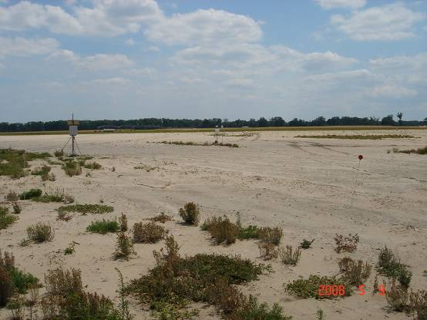
圖3-34 微波遙測實驗農場
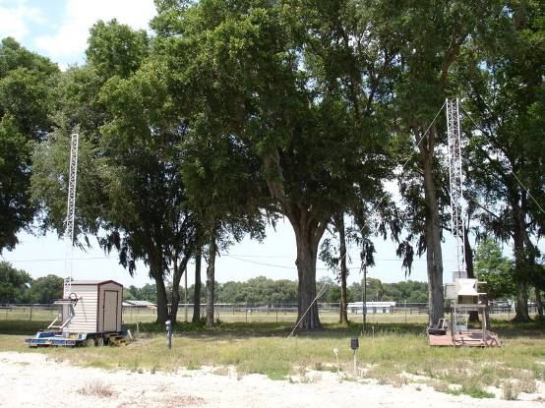
圖3-35 主動式微波遙測儀器
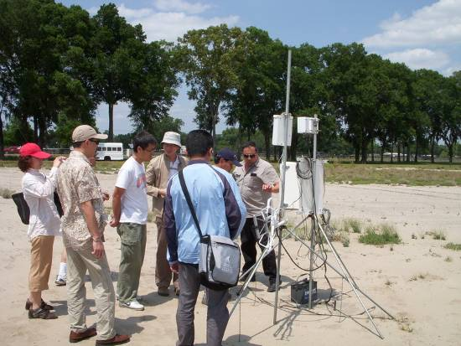
圖3-36 環境監測設備之現場解說
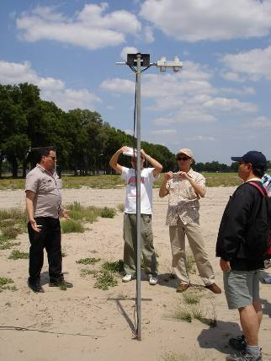
圖3-37 日照監測設備之現場解說
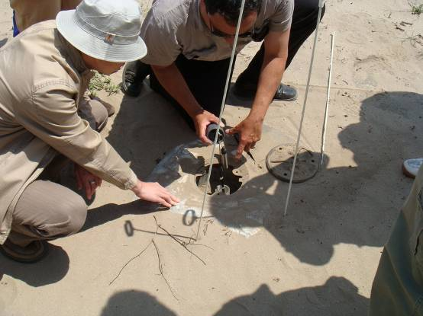
圖3-38 土壤含水量監測設備之現場解說
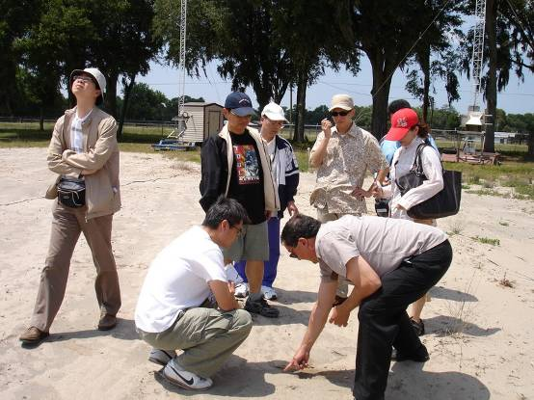
圖3-39 微波遙測實驗農場之現場解說
3-7 光達（Light Detection And Ranging，簡稱LiDAR）
3-7-1 簡介
光達（LiDAR）或稱雷射掃描儀（Laser Scanner），為使用雷射光束進行掃描式測距之系統，亦即利用雷射光束對目標物進行高密度的掃瞄，以獲取目標物三維形貌的技術，目前大致可分為空載光達（Airborne LiDAR）、地面光達（Ground LiDAR）及太空光達（Space LiDAR）等三種。其中空載光達以高精度、高解析度、高度自動化且高效率的優勢，已成為世界各國進行大面積數值地表資料測製的主流與趨勢，其多重反射回波之特性，可同時獲取地面及其覆蓋物（植被、電力線等）之精確三維座標。
空載光達系統係將雷射系統配備於飛機或直升機上，結合全球定位系統（GPS）與慣性導航系統（INS），進行地表掃描測繪，經解算後，同時獲得地面點位之三維座標，使地形高程測量作業快速而準確，主要應用於大範圍地區資料的對映，如數值高層模型（Digital Elevation Model, DEM）及城市建模等，其資料品質達一平方公尺2～3點（解析度約50～30cm）。至於空載光達之特性包括獲取多重反射值/波段的能力、精確度之標準差15～20公分、不連續重擊點（Hard Hit）在垂直方向上的均方根值 (RMSE, Root Mean Square Error) 為20公分、水平精確度為2倍的光跡（Footprint）大小等。另海洋調查系統，也屬於空載光達系統之一，主要使用紅外光 (海水表面) 及藍－綠光 (海水底層) 波段進行水深測定，最大深度可達50公尺，其深度與水平之精確度均可達25公分。
地面光達系統適合掃描細部資訊，可以擷取到目標的側面資料如牆壁、樹根、樹幹等，與全球定位系統（GPS）搭配可以直接獲得座標資料，其資料解析度可以達到公分等級以上。至於地面光達之特性包括獲取多反射值/多波段的能力、精確度在100公尺距離內標準差小於 1 公分、在100公尺距離內垂直及水平的均方根值 (RMSE, Root Mean Square Error) 為 1 公分等。
太空光達系統係將雷射系統配載於太空船或太空站上，主要應用於地球觀測與全球監測、大氣監測、行星與月亮的映射、行星的登陸系統等方面。
光達所產製之高精度高解析度DEM（Digital Elevation Model），可作為土地利用、工程建設規劃、都市計畫管理，河海地形、潮間帶、集水區、山坡地監測，地理資訊系統、防災、礦業、農業、林業、公共管線等方面數值化、自動化等應用之基礎。
3-7-2 現場操作
本次研習課程除介紹LiDAR之基本原理、佛羅里達大學/佛羅里達國際大學空載雷射分段製圖（Airborne Laser Swath Mapping, ALSM）與自動數據處理（Automatic Data Processing, ADP）系統外，並進行Ground LiDAR之展示與實作練習，並參觀空載LiDAR之實體設備，藉以瞭解LiDAR之實際應用。相關照片如下：

圖3-40 光達訊號多重反射回波示意圖

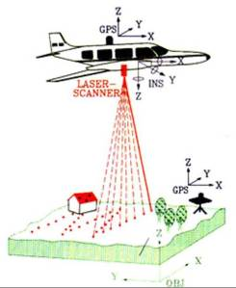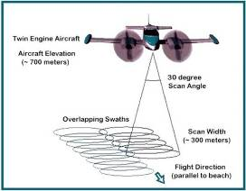
震盪反射掃描模型 轉動反射掃描模型
圖3-41 空載光達三維雷射掃瞄示意圖

圖3-42 ALSM 原理示意圖

圖3-43 ALSM 解析度

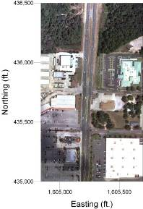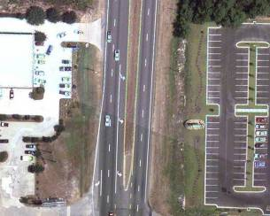
圖3-44 空載之數位攝影 & ALSM

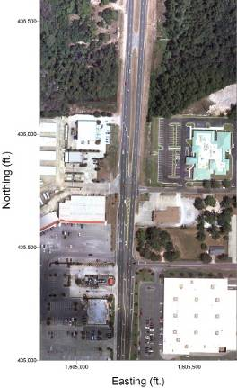
圖3-45 ALSM & ADP

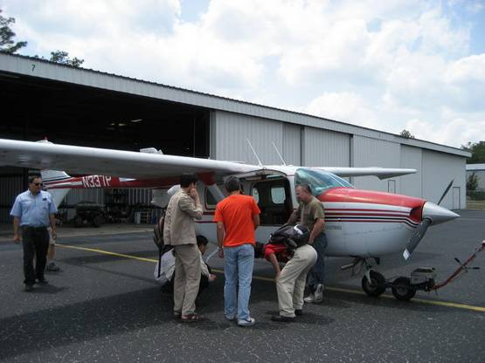
圖3-46 空載LiDAR載具
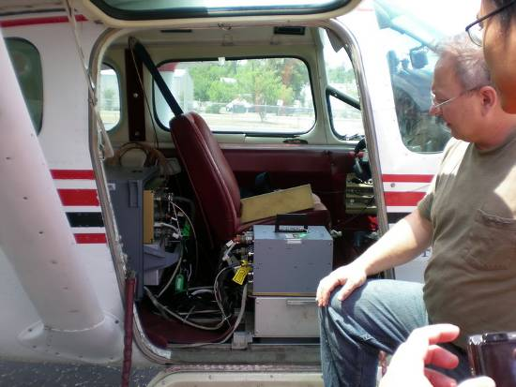
圖3-47 ALSM單元與ADP系統之現場解說
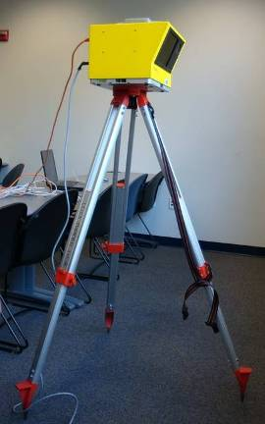
圖3-48 地面LiDAR之儀器設備
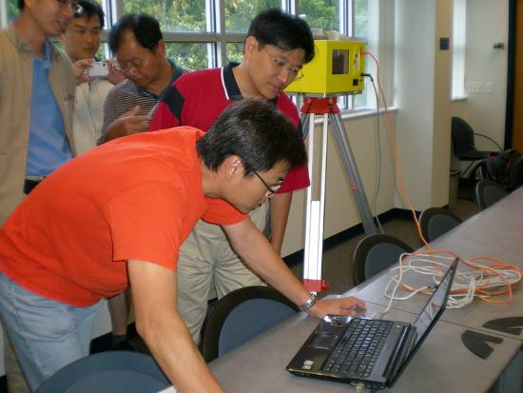
圖3-49 地面LiDAR之安裝與設定
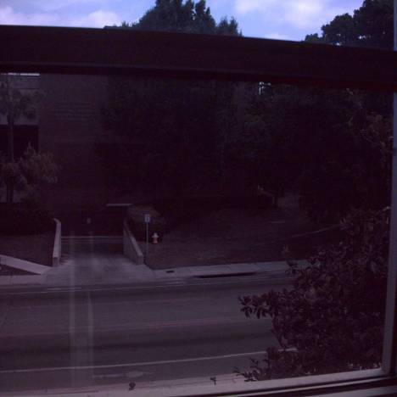

圖3-50 地面LiDAR－NEWINS-ZIEGLER HALL原始影像
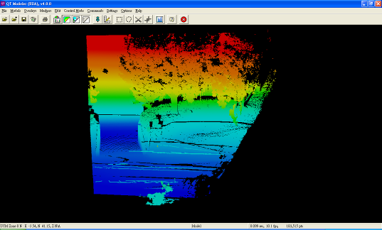

圖3-51 地面LiDAR－以高層分色獲得3D視角之點雲資料
3-8 專案計畫實作
本年度研習課程之安排，除基礎觀念課程講解外，另分組安排上機實際操作並進行專案計畫實作。本年度獲選派之研習人員大都具有RS、GIS等相關軟體操作技術，並曾於國內研習基礎課程或已具相關背景知識，因此，佛大遙測中心安排研習人員以2人為1組，分成4組，每組給予不同計畫區域，由實作練習中應用所學之技術，以達實務應用經驗之累積。
本次研習區域為佛羅里達州Gainesville附近區域，並將影像切割成4區塊，供各組分別進行地理資訊系統與遙測影像分析之計畫實作，並配合野外GPS定位實習及現況調查作業，輔以作為影像辨識之參考。
遙測影像課程主要為影像處理部份，分為基本影像處理過程與非監督式影像分類兩部分。其中基本影像處理過程主要係介紹ERDAS Imagine軟體的操作，例如衛星影像的讀檔與轉檔過程、影像波段組合展示、地表高程（DEM）影像處理與影像切割等步驟。而影像分類之目的主要係分辨地表的土地利用狀態，由遙測中心為各組選定Gainesville附近區域之衛星影像圖為底圖，經現場觀察，此衛星影像圖內之土地利用係以農業為主，面積甚廣，其中夾雜著建物、道路、湖泊、森林、裸露地等主要類別。地表覆蓋部份包括耕種農地、無耕作長草農地、牧草地、茂密森林、枯黃森林、沼澤植生等，在衛星影像光譜之反應上，常因分類精細程度不同造成判別誤差。
另外，水體及陰影亦是一需細心觀察校正之類別。根據NDVI的數值能輔助分類出植物與水體等類別，而根據Landsat影像之熱紅外光波段，以遙測中心所提供的溫度計算模組，計算地表溫度結果，其結果可與NDVI組合來進行地表的比較。
各組之專案計畫成果於2008年5月30日舉辦成果發表，並進行內容討論，相關實作成果詳如附錄。

第四章 參訪行程
4-1 南佛羅里達水管理局（South Florida Water Management District）
佛羅里達州依據1972年之水資源法案（Water Resource Act）劃分水利區，其劃分標準係依水域分界線而非依行政區域。目前佛羅里達州總面積152,560平方公里中劃分5個水利區，計有西北佛羅里達水管理局（Northwest Florida Water Management District）、史汪尼水管理局（Suwannee River Water Management District）、聖約翰河水管理局（St. Johns River Water Management District）、南佛羅里達水管理局（South Florida Water Management District）及西南佛羅里達水管理局（Southwest Florida Water Management District）。
上開各水管理局之主要任務略述如下：
1.豎立各水利區內之最低流量和水位。
2.管理水資源和相關土地資源必須依據保持均衡性為原則。
3.適當利用地表水與地下水。
4.管制蓄水池、集水區水工構造物及其他構造物，使其能增加地表水移動之功能。
5.防制洪水、土壤沖蝕及過度排水所造成之災害。
6.協助地方政府擬定綜合性的管理規劃，特別是提供相關水資源資料。為達此目標，賦予各水管理局至現場收集資料及研究之權利，以增進水資源之開發。
7.水管理局負責缺水時期之各種緊急措施，以維持可航行河川和港口之安全，以增進州民福利。
8.參與旱澇災應變措施，澇災後之復建，旱災時之水源調配及保育，維護常淹水或缺水地區。
各水管理局營運與相關計畫推動之經費來源如下：
1.聯邦政府撥發指定用途之經費。
2.州政府撥發指定用途之經費。
3.水權費（permit fees）。
4.債券（bonds）。
5.房地產稅，依據水資源法之規定，由房地產稅撥付一定比例的經費作為水管理局的專用預算，是水管理局最大經費來源。
本次參訪之南佛羅里達水管理局（SFWMD）位於邁阿密北方之西棕櫚灘（West Palm Beach），主管佛羅里達州南部之水資源分配，區域內包括Lake Okeechobee、Everglades、Big Cypress Basin及南方島鏈（Keys）等地區。參訪重點如下：
1.Everglades綜合復育計畫（CERP）相關介紹。
2.水文模式介紹。
3.緊急應變中心參觀。
4.人工溼地現場參觀。

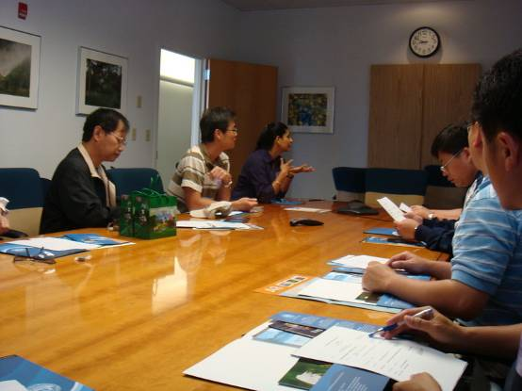
圖4-1 學員於南佛羅里達水管理局參訪研討
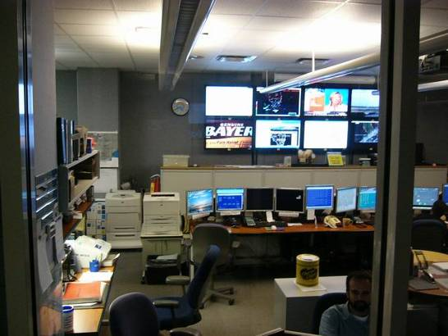
圖4-2 緊急應變中心設施
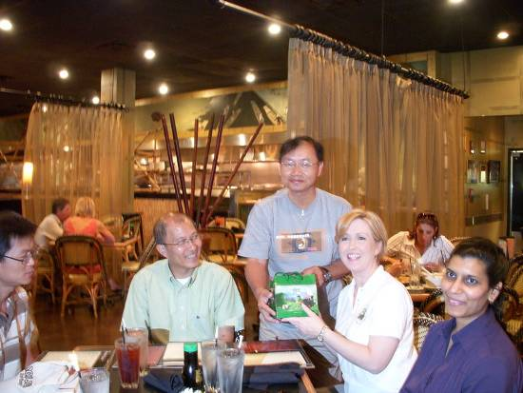
圖4-3 與南佛羅里達水管理局解說員相見歡
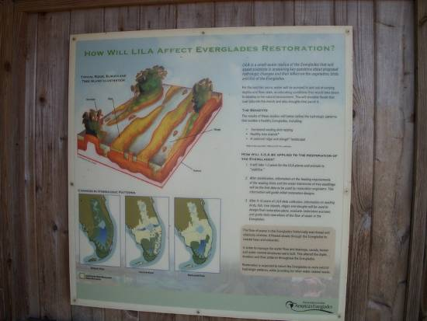
圖4-4 人工溼地保護區導覽
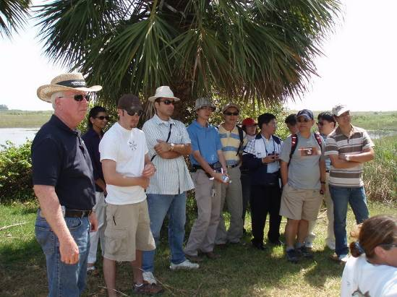
圖4-5 人工溼地保護區現場解說
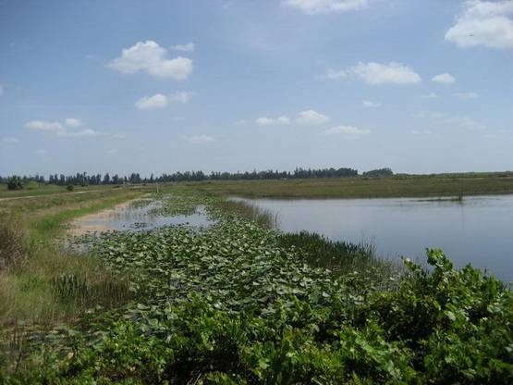
圖4-6 人工溼地
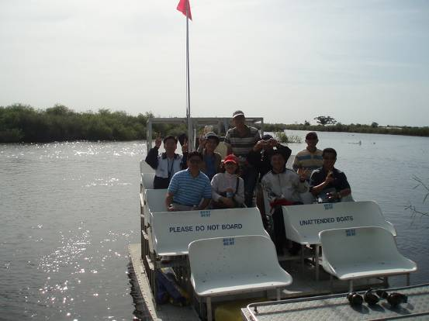
圖4-7 Everglades Air Boat
4-2 聖約翰河水管理局（St. Johns River Water Management District）
聖約翰河水管理局位於佛羅里達州之帕拉卡（Palatka），轄管面積12,000平方英哩，約較臺灣的面積略小。負責接待的是戴家雄博士，其為聖約翰河水管理局（St. Johns River Water District）的總工程師，他主持甚多該區水資源維護管理及開發保育計畫（如Apopka湖復育計畫），聖約翰河上游河川復育計畫也在他的策劃下全力推展。
St. Johns River為聖約翰河水管理局轄區內最主要的河川，全長約490公里，亦是佛羅里達州最長的河流，且為全美少數幾條流向由南往北的河川之一，其河床坡降小於9公尺，平均河道坡降約1：54,000，該河水流速平均約每秒2公分，由於流速緩慢進而增加其本身對污染物自淨功能的困難度。另外，聖約翰河上游流域約70%的沼澤溼地被築堤排水，作為農地耕作及都市發展的用地，對生態環境造成極大衝擊。聖約翰河水管理局針對河川復育及河川污染等兩大課題，自1980年開始進行相關計畫，目標回復5萬公頃之沼澤溼地，期以恢復流域原本之面貌。

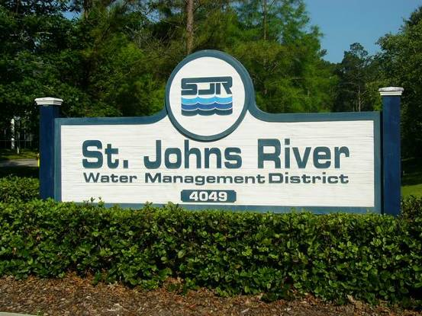
圖4-8 聖約翰河水管理局
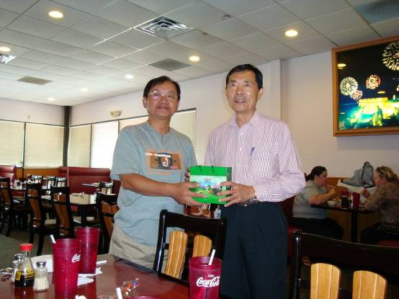
圖4-9 與聖約翰河水管理局戴家雄博士相見歡
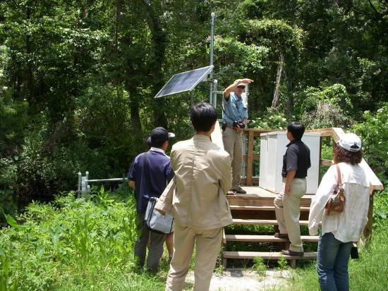
圖4-10 聖約翰河廢水監控設施現場解說
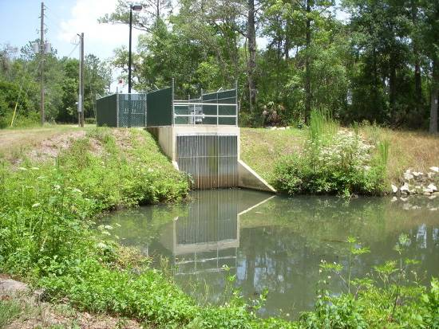
圖4-11 聖約翰河抽水控制設施
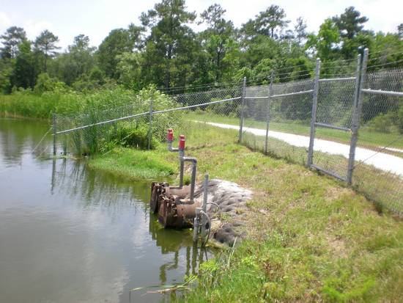
圖4-12 聖約翰河廢水排放管設施
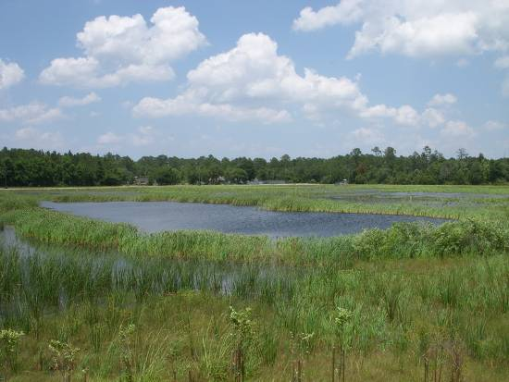
圖4-13 Edge Field 聖約翰地區廢水淨化場區
4-3 柑橘研究及教育中心（Citrus Research and Education Center, CREC）
柑橘研究及教育中心（CREC）為佛羅里達大學糧食及農業科學學院（University of Florida/Institute of Food and Agricultural Sciences, UF/IFAS）下設之研究單位，位於Lake Alfred，離校本部約二小時車程，其設立之主要目的係透過研究與教育盡力來滿足佛羅里達州柑橘產業之發展需求。
柑橘研究及教育中心成立於1917年，為佛羅里達大學糧食及農業科學學院最老與最大的校外研究中心，原先稱為柑橘實驗站，該中心係由耕農資助成立的。
柑橘研究及教育中心員工約250名，佔地約219,890平方英呎，相關設施包括600英畝果樹園、52棟建築物、40個實驗室、12個溫室、1個新鮮水果包裝包裝室、1個果汁處理的試驗廠；另擁有世界最大的柑橘圖書館，藏書超過15,000冊。
柑橘研究及教育中心之工作團隊涵蓋佛羅里達大學8個學科之研究所，包括園藝科學、土壤與水科學、植物病理學、昆蟲學與線蟲學、微生物與細胞科學、農業與生物工程、食品科學與人類營養、食品與資源經濟等。
柑橘研究及教育中心之科學家與工程師相繼提出柑橘產業發展之關鍵技術與科學見解，包含：

一、發展出目前製作冷凍濃縮果汁的技術。

二、決定需求後提出施肥的建議，使得肥料使用更有效率，以及持續提升水果產量。

三、制定醫治Yellow Spot、Spreading Decline、Greasy Spot及Alternaria Brown Spot等病蟲害的程序。

四、證明柑橘灌溉是經濟與有效率的。

五、證明微噴灑器灌溉方式對於防凍害是有效的。

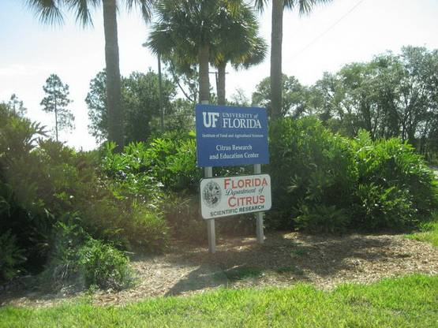
圖4-14 柑橘研究及教育中心
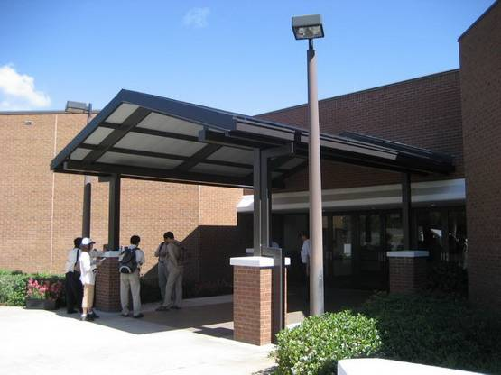
圖4-15 參觀柑橘研究及教育中心圖書館
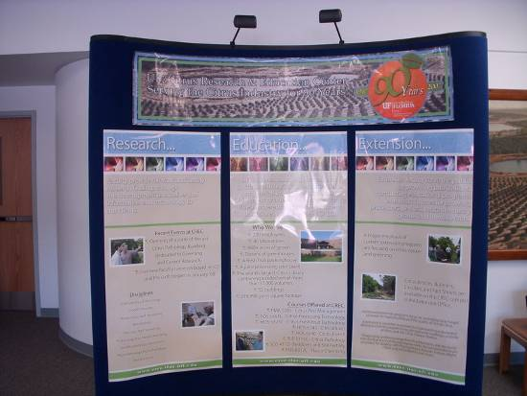
圖4-16 柑橘研究及教育中心成立90週年展示看版
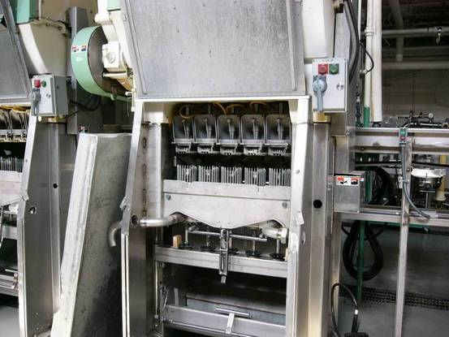
圖4-17 柑橘榨汁設備
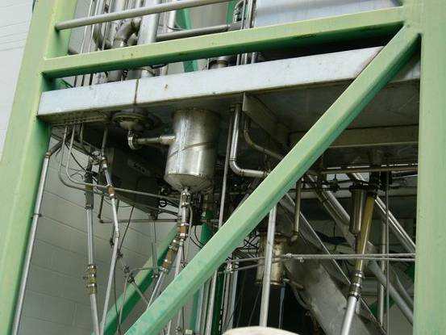
圖4-18 柑橘汁濃縮設備
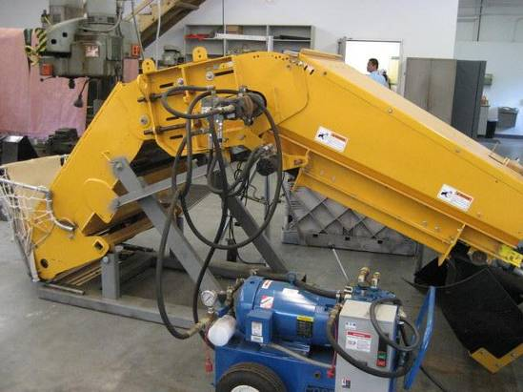
圖4-19 柑橘自動化採收設備（一）
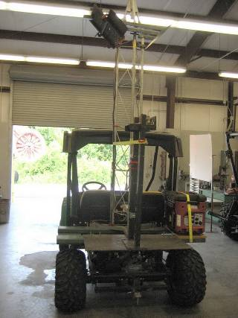
圖4-20 柑橘自動化採收設備（二）
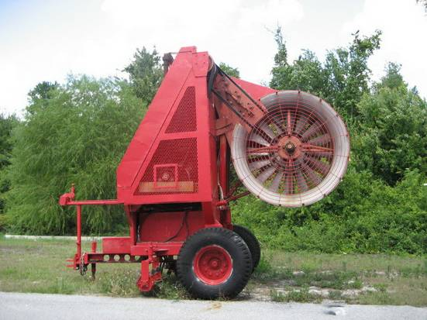
圖4-21 柑橘自動化採收設備（三）
4-4 Water Conserv II 配水中心
Water Conserv II 係一個世界知名的灌溉與快濾滲透盆地（Rapid Infiltration Basin, RIB）之水資源再利用計畫。Water Conserv II計畫由奧蘭多市與橘郡聯合執行，是世界上相同類型之水資源再利用計畫中最大的一個，也是佛羅里達州第一個由佛羅里達環境保護局（Florida Department of Environmental Protection, FDEP）所允許，利用回收水（Reclaim Water）來灌溉人類消費型作物的水資源再利用計畫。這個計畫從西元1989年起，至今已獲得無數與工程應用、環境保護、水資源再利用、健康與安全、社區服務、維護管理的傑出成就獎項。
目前回收水的流量平均為30-35每日百萬加侖（Million Gallons per Day, MGD）；而建造時核准的容量則為年平均每日流量（Annual Average Daily Flow, AADF）81.13百萬加侖，其中允許作為公共灌溉使用的部份為51.93 MGD，允許作為快濾滲透盆地使用的部份為29.2 MGD，而管線輸送的流量處理能力為75 MGD以上。
本計畫之配水中心由100MGD配水加壓站、4個5百萬加侖的貯水池、SCADA電腦、操作機房、維護機房所組成。而配水中心加壓站維持60 PSI的固定輸出壓力。配水管網大約70英哩長，由54英吋到6英吋等尺寸的管線組成、埋設約50英哩15kv、480伏特的電力設備管線、並建設預力混凝土管及延性鑄鐵管。從配水中心加壓站將水輸送至82個客戶的分水鞍及第2、5、7、8、9號快濾滲透盆地，策略性地配置23個突波保護設施，整個配水管網的管線壓力約從60到120 PSI。
回收水是從用水回收再生設施輸送到配水中心加壓站、第3、4、5、6號快濾滲透盆地及4個用戶的分水鞍，其輸送管線由預力混凝土管及外塗環氧樹脂之混凝土內襯鋼管建設而成。
快濾滲透盆地是安全回收水再利用於農業及居住灌溉與商業使用時備受肯定的方法，快濾滲透盆地提供超過用戶需求的流量，目前用戶使用了約60%的回收水，剩下的40%則由快濾滲透盆地補助到佛羅里達的含水層。
25個補充用的水井略性的配置於整個配水管網中。每個水井的容量約從1,500 GPM到3,200 GPM。尖峰時可提供約56,000 GPM的補充水。當回收水無法滿足用戶的需求時，用來提供防凍與防旱所需水量。
Water Conserv II計畫之效益包括減少地表水的流失、證實全年的回收水再利用具有實際的成本效益、藉由削減灌溉用井水的需求來降低佛羅里達含水層的需求、藉由將回收水排入快濾滲透盆地來促進補注佛羅里達含水層、於快濾滲透盆地所在地中為以下瀕臨絕種及遭受威脅的動植物物種設立禁獵區：Gopher, Florida Scrub Plum, Florida Mouse, Sand Spike Moss, Eastern Indigo Snake, Bonamia Grandiflora Morning Glory等。

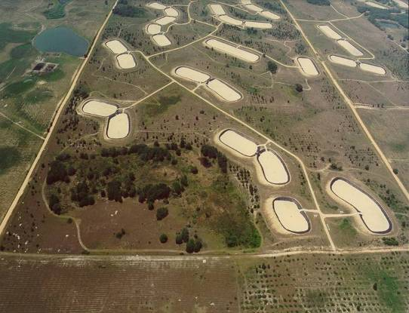
圖4-22 Water Conserv II 快濾滲透盆地
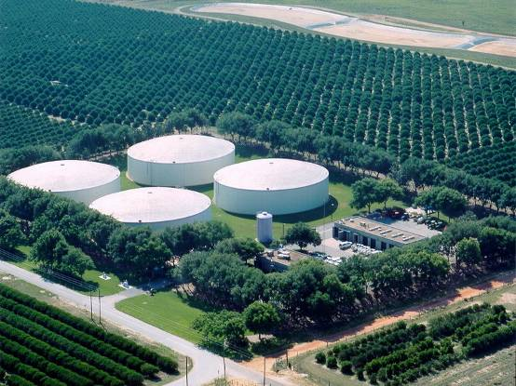
圖4-23 Water Conserv II 配水中心
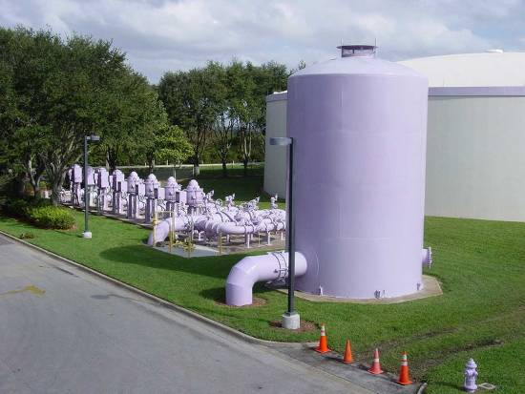
圖4-24 Water Conserv II 配水管線
4-5 Devil's Millhopper州立地理公園
Devil's Millhopper的特殊命名源自於其漏斗狀的外觀。石灰石是佛羅里達所在地的地表基礎，雖然這種石頭非常硬，但很容易被弱酸所溶解，雨水接觸到空氣中的二氧化碳會變成弱碳酸，當其滲入地下時，通過地表中死去的植物物質，就變成較強的碳酸。當雨水到達石灰石地層時，石頭被緩慢的滲入，就形成了小洞。這個過程會持續很長一段時間，直到形成一個大洞。最後這個空洞的頂部會變薄以至於無法支撐住其上方土地的重量，當這個頂部崩塌時，就造成了沉陷。
這個沉陷的坡面提供了中佛羅里達地理事典的剖視圖。每一個沉積層都記錄了相關事件與曾經生存的動物。在較低層所發現的海生動物的殼，指出佛羅里達的這個範圍過去曾經是被海所包覆的。陸生動物的骨頭和牙齒在較「近代」的地層被發現，則表示海水已經消退。
這個沉洞（Sink Hole）深120英呎，長寬則都是500英呎。有一條半英哩長的天然步道環繞著邊緣，還有一座232階的樓梯可以到達沉洞的底部。佛羅里達州政府是在1974年買下這個地區，並於1976年完成階梯。Devil's Millhopper在佛羅里達州立公園系統中成為唯一剩下的地質區，在這個佔地67英畝的公園中有著生物多樣性的景觀。而水沿著坡面流下沉洞的景觀與聲音提供了這個公園最享受的特色，像雨水一樣，水開始滲過蕨類植物及濃密的植物，然後排入石灰石地層。石頭下的黏土層防止了水繼續往下流動，但也被迫沿著石灰石地層流動，最後湧出成為環繞著沉洞的湧泉。這裡大約有12個湧泉，有些小瀑布到了底部會流入天然的「排水道」（drain），因此這些水最後會流到墨西哥灣。

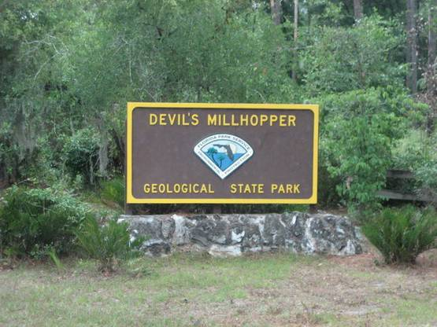
圖4-25 Devil's Millhopper 州立地理公園
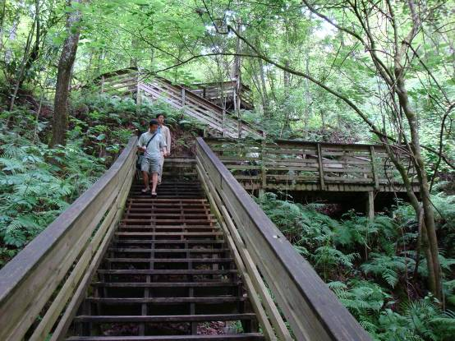
圖4-26 Devil's Millhopper 階梯步道
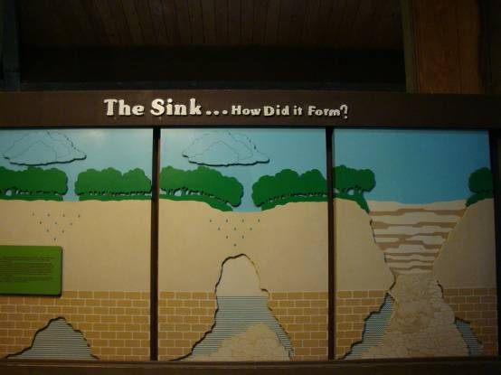
圖4-27 沉洞（Sink Hole）之形成圖解
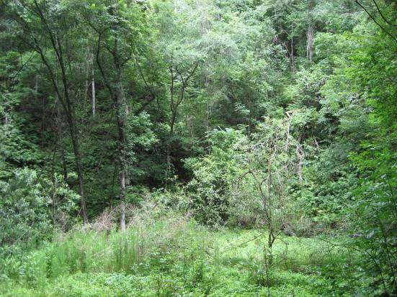
圖4-28 沉洞（Sink Hole）之自然景觀
第五章 結論與建議
5-1 結論
一、佛羅里達大學遙測中心對於本次課程的安排相當用心，四週的研習課程安排得宜，相關課程著重於課堂教學及實務的實習或參觀，使受訓學員不僅能學習遙測與地理資訊系統等高科技的基礎，進而熟悉遙測及地理資訊系統理論架構與在水資源上之應用，並且利用週間排定之實習電腦操作、儀器實習及野外實調等操作課程加強對課程的了解，對於學員返國之後續工作與研究方面具有相當大之助益。
二、本次參訪佛羅里達州在水管理上的經驗引伸於臺灣水資源問題之探討，其中參觀行程介紹水資源管理實例及成功的經驗。當地各水管理局的管理經營方式是非常多元化，各水管理局對於自身區域的經營目標都非常明確，具有代表性及區域性，其操作經營的理念及精神，值得臺灣學習借鏡。在臺灣水資源管理仍屬多頭馬車進行，應可學習當地統籌由單一機關辦理，更能有效運用水資源。
三、美國佛羅里達州與臺灣之地理環境及水文條件差異頗大，目前當地各水資源管理之重點工作已轉向生態、環境保育及復育計畫等。臺灣在這方面起步稍晚，要持續在經濟上穩定發展，水資源保育、調配、防洪及排水等問題之解決改善，仍是相當重要且刻不容緩的工作。如何兼顧人為開發與生態、環境保育間之協調與平衡關係，除有效利用這些先進的高科技，提供正確的地理環境資訊及客觀的決策訊息外，將有賴積極的推動遙測及高科技在水資源領域上之發展及運用。
四、遙測（RS）技術之優點即為在短時間內能夠獲取廣大目標區域的資訊，方法包括航空照像、人造衛星攝影…等，而衛星影像在諸多遙感探測領域中屬應用較廣而費用較低廉者，若這項技術再配合地理資訊系統（GIS）的資料處理及全球定位系統（GPS）的地面校正，聯合運用於土地利用的監測、分類、評估，災害調查，水資源開發、規劃、管理，都市計畫，環境及生態保育等，將可全面性及有時效性的完成國土資源整合工作。
五、佛羅里達州年平均降雨量約為1,500mm與臺灣相去不遠，且地下水位平均距地表不到3公尺，雖然整體水資源相當充沛，但當地仍然利用水井與加壓技術將多餘的地表水加壓到飽和含水層，當地對於水資源的儲備的觀念與技術，值得國人借鏡。
六、佛羅里達州當地建築法規相當嚴謹，為了避免大型的土地開發案對環境與排水系統的沖擊，每個開發計畫均需做水文分析，設計滯洪池、污水處理等設備，亦值得國人借鏡。
七、南佛羅里達水管理局結合現有供水系統和郊區各供水分局之水庫、管路系統和抽水井現場設施，與位於都會區西南側水管理局之山麓淨水場（water treatment plant）連接後，這些郊區的供水分局可由送來的地面水直接供給用戶使用，多餘水量則儲存於水庫中或用深水井系統將之注入佛羅里達州盆地含水層。在乾旱期時，各高山水庫僅剩有限的水量可供應佛羅里達州時，為滿足用水需求，這些相連結的管線也可用來輸送由新的離槽水庫釋出的地面水或抽出地下水至佛羅里達州之淨水和輸水系統，此一水資源聯合運用計畫，值得國內各水資源管理單位之參考。
5-2 建議
一、國際灌溉排水協會中華民國國家委員會（ICID/CTC）每年均提供機會讓國內水利單位能有赴美學習之管道，並永續培訓國內相關人員，對於國內遙測人才培訓不遺餘力，建議能持續舉辦遙測相關訓練課程，以支持遙測知識於各水利單位之應用與推廣。
二、本研習課程之電腦實機操作部分，建議佛羅里達大學遙測中心參考國內電腦教學方式，由授課講師先行示範操作，再切換畫面由學員逐次練習，以提昇學習效率。另參訪行程部分，建議各受訪單位進行簡報時能加入平時作業動態影片，如濕地公園由無至有的開發過程、水質再生處理過程、柑橘園採收及甜度實驗過程等等，俾使學員能充分瞭解實際作業方式，落實參訪實益。至於整體研習課程方面，建議增加課外實習課程及實機操作機會，俾獲得實例應用與強化學習效果。
三、為因應臺灣地區民生及工業標的需水量與日遽增，建議各相關單位利用遙測及地理資訊相關科技，致力發展農田水利及水資源管理技術，以提升作業效率，大幅提高乾旱期水資源調配之機動性。
四、農田水利會的業務對國家社會的貢獻頗大，長久以來對臺灣的農業及經濟發展奠定良好的基礎，然灌溉管理的業務為因應社會環境變遷，正面臨提昇效率的挑戰與壓力，建議相關機構應積極將以往用地圖處理的空間資料與業務於以資訊化，整合成相關業務地理資訊系統，提高臺灣農業及水資源經營管理之水準，俾迎接新世紀的挑戰。
五、遙測在臺灣雖發展多年，惟GIS、GPS及RS技術整合之全面發展及應用仍有待加強，建議相關單位應持續支持遙測與引進其他國家成熟技術，並針對相關重點進行示範性操作，如農地調查分類、水庫集水區調查、流域規劃、設計等。另相關影像資料共享是目前推動知識經濟中重要的一環，建議國內相關單位能統合各類資料庫，適時將相關基本資料上網公開分享，如此方能使這些資料真正發揮其最大的價值，並達到互利互惠的境界。
六、臺灣由於降雨時空分配不均、山坡地形陡峻及土壤淺簿等因素，不當坡地開發利用，易造成河川、水庫等集水區水質惡化與泥沙淤積，非但對自然環境破壞，亦降低生活環境品質，如何改善集水區水資源，避免農業非點源之汙染，環境敏感區位土地利用之管制極為重要，建議各管理單位利用數值地型模型（DEM）配合遙感探測（RS）與地理資訊系統（GIS）等相關技術撰寫程式，以非點源汙染模式劃分集水區環境敏感區位，探討土地利用與回收造林政策對農業非點源汙染控制成效，俾供集水區土地與經營之參考。
七、近年來隨著原油價格高漲，機票及美國當地物價均大幅揚昇，建議各派訓單位提高出國旅費，據以對抗通膨。另由於從洛杉磯機場入境轉機手續較為繁瑣，建議國際灌溉排水協會中華民國國家委員會（ICID/CTC）能夠安排由日本東京轉機再直飛奧蘭多，以簡化轉機程序。
八、建議佛羅里達大學於安排住宿時，能夠商請公寓管理單位提供有線或無線網路（所需費用納入住宿租金中），俾利研習學員於課後查詢相關資料。
九、建議佛羅里達大學提供得以查詢該校圖書館資料之電腦上機帳號權限，以延伸學習之成效。
誌 謝
本次研習首先感謝國際灌溉排水協會中華民國國家委員會的精心安排，以及經濟部水利署、臺灣省自來水股份有限公司與各農田水利會對於國內水利人員培訓計畫的鼎力支持，讓我們有此機會得以增長見識，並感謝譚秘書長義績及國際灌溉排水協會陳鈴萍小姐協助各項行前作業之評估與安排。
其次感謝佛羅里達大學農業及生物工程系遙測中心主任潔思米 賈吉博士（Dr. Jasmeet Judge）及奧蘭多‧藍尼先生（Mr. Orlando Lanni），在課程規劃及授課上之用心，並安排豐富充實之參觀實習行程。另，感謝前遙測中心主任施孫富教授夫人—施彭文富女士，不改過往一貫對本研習班的關懷與呵護。
此外，更要感謝佛羅里達大學土木工程系博士生劉邦偉先生，除擔任課堂及參訪之中文翻譯外，並協助課業的指導，在生活起居之照顧更是無微不至，化解離鄉背景之陌生感及不適應，使我們四週的研習訓練得以順利完成，並獲致豐碩之成果。
最後，全體研習成員謹向所有曾經協助本次研習課程的人士，致上最高及誠摯的謝意，有了大家的幫助，本次課程才得以順利完成，各位成員銘感於心，也期盼透過本次研習所得之經驗及成果，對於未來個人及各單位之工作或管理方面有所應用及提升。

